Felipe de Toledo Montanheiro
Júlia Colferai de Mello
Maria Clara Corsette Belli
Raica Gabriele de Lima
Ryan Ribeiro de Jesus Silva

DOCUMENTAÇÃO TÉCNICA

VOITURE - GESTÃO DE ESTOQUE

Projeto do curso de Desenvolvimento de Sistemas
orientado por Antonio Donisete Antunes
Garcia Junior, Lucas Bueno de Morais,
Luiz Fernando Peramo e Sérgio.

Itapira
Junho/2026
Sumário
DOCUMENTAÇÃO TÉCNICA 1
VOITURE - GESTÃO DE ESTOQUE 1
1. Introdução 4
2. Banco de dados 5
2.1Tabelas 5
2.2 Diagrama 10
3. Documento de Requisitos do Sistema 11
3.1 REQUISITOS FUNCIONAIS (RF) 11
3.2 REQUISITOS NÃO FUNCIONAIS (RNF) 14
3.3 REGRAS DE NEGÓCIO (RN) 15
4. Interface gráfica desktop 18
5. Interface gráfica mobile 38

1. Introdução
O presente relatório tem por finalidade apresentar a documentação técnica do sistema Voiture, uma solução de gerenciamento de estoque desenvolvida no contexto do Serviço Nacional de Aprendizagem Industrial (SENAI). Este documento reúne os principais artefatos relacionados ao processo de engenharia de software, contemplando desde o levantamento e a análise de requisitos até a modelagem dos aspectos lógicos, funcionais e estruturais do sistema, incluindo ainda o projeto de dados e as especificações de implementação.
Tem-se como objetivo central proporcionar uma visão abrangente, organizada e detalhada da arquitetura da aplicação, de modo a favorecer a compreensão de seu funcionamento, bem como subsidiar atividades de manutenção, evolução e escalabilidade do software. Ademais, busca-se reduzir a curva de aprendizado de novos desenvolvedores, ao mesmo tempo em que se estabelece uma base consistente para a integração de novas funcionalidades e para o aprimoramento contínuo da solução proposta.

2. Banco de dados

Tabelas
2.1.1 funcionario (registro de funcionários da empresa)
id (INT, Primary Key, Auto Increment, Not Null), é o identificador da tabela funcionário;
funcionario_nome (VARCHAR (50), Not Null), é o nome do funcionário;
funcionario_senha (VARCHAR (200), Not Null), é a senha do funcionário;
funcionario_cpf (VARCHAR (11), Not Null), é o CPF do funcionário;
funcionario_cep (VARCHAR (8), Not Null), é o CEP do funcionário;
funcionario_email (VARCHAR (100), Not Null), é o email do funcionário;
funcionario_ddi(VARCHAR (2), Not Null), é o código internacional do telefone do funcionário;
funcionario_ddd(VARCHAR (2), Not Null), é o código de área do telefone do funcionário;
funcionario_telefone (VARCHAR (20), Not Null), é o telefone do funcionário;
funcionario_cargo (VARCHAR (50), Not Null), é o cargo do funcionário.

    - cliente (registro de clientes da empresa)
id (Primary Key, Auto Increment, Not Null), é o identificador da tabela cliente;
cliente_nome (VARCHAR (50), Not Null), é o nome da empresa do cliente;
cliente_cnpj (VARCHAR (14), Not Null), é o CNPJ do cliente;
cliente_cep (VARCHAR (8), Not Null), é o CEP do cliente;
cliente_email (VARCHAR (100), Not Null), é o email do cliente;
cliente_ddi(VARCHAR (2), Not Null), é o código internacional do telefone do cliente;
cliente_ddd(VARCHAR (2), Not Null), é o código de área do telefone do cliente;
cliente_telefone (VARCHAR (20), Not Null), é o telefone do cliente.
cliente_descricao(VARCHAR (700), Not Null), é a descrição do trabalho do cliente para nossa empresa.

    - fornecedor (registro de fornecedores da empresa)
id (Primary Key, Auto Increment, Not Null), é o identificador da tabela fornecedor;
fornecedor_nome (VARCHAR (50), Not Null), é o nome do fornecedor;
fornecedor_cnpj (VARCHAR (14), Not Null), é o CNPJ do fornecedor;
fornecedor_cep (VARCHAR (8), Not Null l), é o CEP do fornecedor;
fornecedor_email (VARCHAR (100), Not Null), é o email do fornecedor;
fornecedor_ddi(VARCHAR (2), Not Null), é o código internacional do telefone do fornecedor;
fornecedor_ddd(VARCHAR (2), Not Null), é o código de área do telefone do fornecedor;
fornecedor_telefone (VARCHAR (20), Not Null), é o telefone do fornecedor.
fornecedor_descricao(VARCHAR(700), Not Null), é a descrição do trabalho do fornecedor para nossa empresa.

    - produto (cadastro do produto no estoque)
id (Primary Key, Auto Increment, Not Null), é o identificador da tabela produto;
produto_nome(VARCHAR (50), Not Null), é o nome do produto;
produto_descricao (VARCHAR (600), Not Null), é a descrição do produto;
produto_categoria (VARCHAR (50), Not Null), é a categoria do produto;
produto_quantidade_minima (INT, Not Null), é a quantidade mínima do produto em estoque;
produto_preco_custo (DECIMAL (10,2), Not Null), é o preço de custo do produto;
produto_preco_venda (DECIMAL (10,2), Not Null), é o preço de venda do produto;
produto_peso (DECIMAL (10,3), Not Null), é o peso do produto;
produto_localizacao (VARCHAR (50), Not Null), é a localização do produto no estoque;

    - empilhadeira (cadastro da empilhadeira da empresa)
id (Primary Key, Auto Increment, Not Null), é o identificador da tabela empilhadeira;
empilhadeira_chassi (INT (20), Not Null), é o número de chassi da empilhadeira;
empilhadeira_status (VARCHAR (10), Not Null), é o status da empilhadeira, ou seja, se ela está ativa ou inativa para uso;
empilhadeira_modelo (VARCHAR (30), Not Null), é o modelo da empilhadeira;
empilhadeira_marca (VARCHAR (30), Not Null), é a marca da empilhadeira.

    - estoque_produto (registro do estoque da empresa)
id (Primary Key, Auto Increment, Not Null), é o identificador da tabela estoque;
estoque_quantidade (INT, Not Null), é a quantidade de peças de determinado produto;
produto_id (INT, Foreign Key, Not Null), é o identificador do produto;

    - uso_empilhadeira (é o registro de uso de uma empilhadeira)
id (INT, Primary Key, Auto Increment, Not Null), é o identificador da tabela uso;
uso_empilhadeira_datahora(DATETIME, Not Null), é a data e a hora em que a empilhadeira foi utilizada;
funcionario_id (INT, Foreign Key, Not Null), é o identificador do funcionario que está operando a empilhadeira;
empilhadeira_id (INT, Foreign Key, Not Null), é o identificador da empilhadeira que está sendo utilizada;

    - pedido_entrada (é o registro de um pedido para um fornecedor)
id (INT, Primary Key, Auto Increment, Not Null), é o identificador da tabela pedido_entrada;
status_pedido_entrada (VARCHAR (10), Not Null), é o status da movimentação;
fornecedor_id(INT, Foreign Key, Not Null), é o identificador do fornecedor que está fornecendo as peças.

    - detalhe_entrada (é o registro de um pedido para um fornecedor)
id (INT, Primary Key, Auto Increment, Not Null), é o identificador da tabela pedido_entrada;
detalhe_entrada_quantidade(INT, Not Null), é a quantidade dos produtos do pedido
estoque_id(INT, Foreign Key, Not Null), é o identificador do estoque daqueles produtos;
pedido_entrada_id(INT, Primary Key, Not Null), é o identificador do pedido em questão.

    - movimentacao_entrada (é o registro de uma movimentação, em que soma produtos no estoque)
id (INT, Primary Key, Auto Increment, Not Null), é o identificador da tabela de movimentação de entrada;
datahora_movimentacao_entrada (DATETIME, Not Null),
marca a data e a hora em que ocorreu a movimentação;
detalhe_entrada_id(INT, Foreign Key, Not Null), é o identificador das quantidades e dos produtos relacionados àquela movimentação;
detalhe_entrada_pedido_entrada_id(INT, Foreign Key, Not Null), é o identificador das quantidades e dos produtos relacionados àquela movimentação.

    - pedido_saida (é o registro de um pedido de um cliente)
id (INT, Primary Key, Auto Increment, Not Null), é o identificador da tabela pedido_saida;
cliente_id(INT, Foreign Key, Not Null), é o identificador do cliente que está comprando as peças;
status_pedido_saida (VARCHAR (10), Not Null), é o status da movimentação.

    - detalhe_saida (é o registro de uso de um pedido de um cliente)
id (INT, Primary Key, Auto Increment, Not Null), é o identificador da tabela pedido_saida;
detalhe_saida_quantidade(INT, Not Null), é a quantidade dos produtos do pedido;
pedido_saida_id(INT, Primary Key, Not Null), é o identificador do pedido em questão;
estoque_id(INT, Foreign Key, Not Null), é o identificador do estoque daqueles produtos;

    - movimentacao_saida (é o registro de uma movimentação, em que subtrai produtos no estoque)
id (INT, Primary Key, Auto Increment, Not Null), é o identificador da tabela de movimentação de entrada;
datahora_movimentacao_saida(DATETIME, Not Null),
marca a data e a hora em que ocorreu a movimentação;
detalhe_saida_id(INT, Foreign Key, Not Null), é o identificador das quantidades e dos produtos relacionados àquela movimentação;
detalhe_entrada_pedido_saida_id(INT, Foreign Key, Not Null), é o identificador das quantidades e dos produtos relacionados àquela movimentação.
    - iot (tabelas que serão inseridas no futuro)

Diagrama

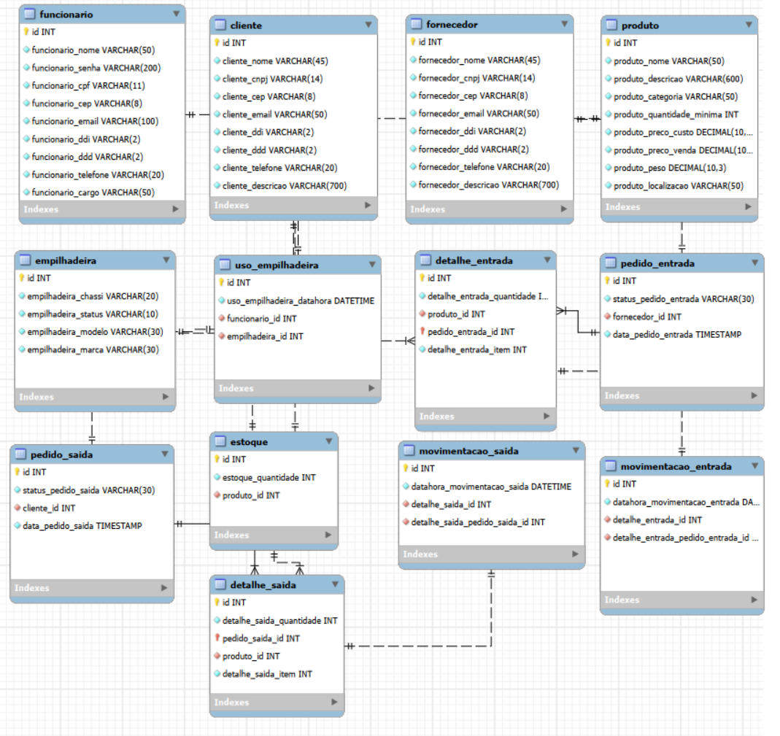

3. Documento de Requisitos do Sistema

3.1 REQUISITOS FUNCIONAIS (RF)

Controle de usuários
RF01 – O sistema deve possuir diferentes perfis de usuário;
RF02 – O sistema deve restringir funcionalidades de acordo com o perfil;
RF03 – O sistema deve permitir ativar e/ou desativar usuários;

Login
RF04 – O sistema deve permitir que os funcionários da empresa façam login com e-mail e senha;
RF05 – O sistema deve validar se os dados de login estão corretos;
RF06 – O sistema deve emitir aviso de erro em caso de credenciais inválidas;
RF07 – O sistema deve permitir solicitação de redefinição de senha;
RF08 – O sistema deve notificar o administrador sobre solicitações de redefinição;

Dashboard
RF09 – O sistema deve ter uma tela de dashboard;
RF10 – O sistema deve apresentar os produtos com quantidade igual ou inferior ao estoque mínimo;
RF11 – O sistema deve emitir avisos de estoque baixo;
RF12 – O sistema deve apresentar histórico de movimentações de estoque;
RF13 – O sistema deve exibir a quantidade de estoque por produto;

Estoque de Produtos
RF14 – O sistema deve ter uma tela de estoque com os produtos em formato de card;
RF15 – O sistema deve mostrar cada produto com nome, imagem e quantidade atual em estoque;
RF16 – O sistema deve exibir detalhes do produto em uma janela modal;
RF17 – O sistema deve ter uma barra de pesquisa de produtos;
RF18 – O sistema deve permitir a aplicação de filtros na busca de produtos;

Cadastro de produto
RF19 – O sistema deve permitir o cadastro de produtos;
RF20 – O cadastro de ter os campos: nome, descrição, categoria, quantidade mínima, preço de custo, preço de venda, peso, localização no estoque e quantidade;
RF21 – O sistema deve validar os campos;
RF22 – O sistema deve exibir mensagem de erro quando campos obrigatórios não forem preenchidos;
RF23 – O sistema deve permitir editar as informações do produto;
RF24 – O sistema deve permitir que usuários autorizados excluam produtos;

Registro de pedido entrada
RF25 – O sistema deve permitir o registro de pedidos para fornecedores;
RF26 – O registro deve ter os campos de fornecedor, produtos selecionados e suas respectivas quantidades;
RF27 – O sistema deve registrar pedidos com status inicial ‘’PENDENTE’’;
RF28 – O sistema deve validar se os produtos informados no pedido já estão cadastrados;
RF29 – O sistema deve impedir o registro de pedidos com produtos não cadastrados;
RF30 – Em caso de impedimento o sistema deve direcionar o usuário a tela de registro de produto;
RF31 – O sistema deve permitir a aprovação ou rejeição de pedidos de entrada apenas por usuários autorizados;
RF32 – O sistema deve atualizar o status do pedido como aprovado ou negado;
RF33 – O sistema deve atualizar o estoque somando as quantidades dos produtos após a aprovação do pedido;
RF34 – O sistema deve registrar a movimentação com seus respectivos dados automaticamente, incluindo data e hora;

Registro de pedido saída
RF35 – O sistema deve permitir o registro de pedidos para clientes;
RF36 – O registro deve ter os campos de cliente, produtos selecionados e suas respectivas quantidades;
RF37 – O sistema deve registrar pedidos com status inicial ‘’PENDENTE’’;
RF38 – O sistema deve validar se os produtos informados no pedido já estão cadastrados;
RF39 – O sistema deve validar se as quantidades do pedido são menores ou iguais as em estoque;
RF40 – O sistema deve atualizar o status do pedido para “ADIADO” em caso de deixar o produto abaixo do estoque mínimo;
RF41 – O sistema deve permitir a aprovação ou rejeição de pedidos de saída;
RF42 – O sistema deve atualizar o status do pedido como aprovado ou negado;
RF43 – O sistema deve atualizar o estoque subtraindo as quantidades dos produtos após a aprovação do pedido;
RF44 – O sistema deve registrar a movimentação com seus respectivos dados automaticamente, incluindo data e hora;

Registro da empilhadeira
RF45 – O sistema deve permitir o registro de empilhadeira;
RF46 – O registro deve ter os campos obrigatórios de número de chassi, modelo e marca;
RF47 – O sistema deve validar os campos obrigatórios;
RF48 – O sistema deve exibir mensagem de erro quando campos obrigatórios não forem preenchidos;
RF49 – O sistema deve permitir editar as informações da empilhadeira;
RF50 – O sistema deve atualizar o status inicial “Inativa”;
RF51 – O sistema deve atualizar a ocupação inicial “NÃO OCUPADA”;

Uso de empilhadeira
RF52 – O sistema deve registrar o usuário que está utilização da empilhadeira;
RF53 – O sistema deve registrar a empilhadeira que está sendo utilizada;
RF54 – O sistema deve atualizar o status da empilhadeira como Ativo ou Inativo;
RF55 – O sistema deve registrar início do uso da empilhadeira;
RF56 – O sistema deve registrar o fim do uso da empilhadeira;
RF57 – O sistema deve impedir uso simultâneo da mesma empilhadeira;

Fornecedor
RF58 – O sistema deve registrar fornecedores;
RF59 – O sistema deve cadastrar nome, e-mail, CEP, CPF, DDD, DDI e telefone;
RF60 – O sistema deve validar os campos;
RF61 – O sistema deve exibir mensagem de erro quando campos obrigatórios não forem preenchidos;
RF62 – O sistema deve permitir editar as informações do fornecedor;

Cliente
RF63 – O sistema deve registrar clientes;
RF64 – O cadastro de clientes deve conter nome, e-mail, CEP, CPF, DDD, DDI e telefone;
RF65 – O sistema deve validar os campos;
RF66 – O sistema deve exibir mensagem de erro quando campos obrigatórios não forem preenchidos;
RF67 – O sistema deve permitir editar as informações do cliente;

Funcionário
RF68 – O sistema deve realizar o cadastro de funcionário;
RF69 – O cadastro de funcionário deve conter os campos de nome, e-mail, senha, telefone, CEP, CPF e cargo;
RF70 – O sistema deve validar os campos;
RF71 – O sistema deve exibir mensagem de erro quando campos obrigatórios não forem preenchidos;
RF72 – O sistema deve permitir editar as informações do funcionário;

Perfil
RF73 - O sistema deve ter campos que mostram nome, Email, senha, CEP, CPF, cargo, DDI, DDD, Telefone;
RF74 – O sistema deve ter um campo com a foto de Perfil do usuário

3.2 REQUISITOS NÃO FUNCIONAIS (RNF)
RNF01 – O sistema deve criptografar senhas;
RNF02 – O sistema deve controlar sessões de usuários;
RNF03 – O sistema deve impedir acesso não autorizado;
RNF04 – O sistema deve registrar logs de ações críticas;
RNF05 – O sistema deve armazenar histórico de alterações;
RNF06 – O sistema deve ser desenvolvido em Python com Flask.
RNF07 – O sistema deve utilizar MySQL como banco de dados.
RNF08 – O sistema deve ser estruturado com Programação Orientada a Objetos.
RNF09 – O código deve ser modular e reutilizável.
RNF10 – As validações devem ser centralizadas.
RNF11 – A interface deve ser simples e compreensível de acordo cm o planejamento.
RNF12 – O sistema deve ser executável em ambiente local.
RNF13 – O projeto deve ser de fácil manutenção utilizando a documentação de código.
RNF14 – A estrutura deve permitir futuras atualizações.
RNF15 – A documentação deve acompanhar a evolução do sistema.
RNF16 – O retorno da validação dos campos deve ser no máximo 1 segundo após preenchido
RNF17 – O sistema deve registrar logs de uso

3.3 REGRAS DE NEGÓCIO (RN)

Controle de usuários
RN01 – O sistema deve ter os perfis: administrador e funcionário;
RN02 – As permissões de acesso às funcionalidades devem variar de acordo com o perfil do usuário;
RN03 – Cada funcionalidade do sistema deve respeitar o nível de permissão do usuário;
RN04 – Administradores possuem acesso total ao sistema;
RN05 – Apenas administradores podem gerenciar usuários;
RN06 – Apenas administradores podem redefinir senhas;
RN07 – Funcionários possuem acesso restrito conforme suas atribuições por cargo;

Login
RN08 – Funcionários não podem redefinir suas próprias senhas diretamente;
RN09 – A redefinição de senha deve ser realizada por um administrador autorizado;
RN10 – O administrador deve aprovar ou rejeitar solicitações de redefinição;
RN11 – Todos os campos do login devem ser preenchidos antes do envio;

Registro de pedidos de entrada
RN12 – Os pedidos devem ser classificados como PENDENTE, APROVADO, ADIADO ou NEGADO;
RN13 – Todo pedido deve estar associado a um produto existente;

Dashboard
RN14 – Os dados no dashboard devem ser apresentados numericamente e/ou graficamente.
RN15 – As movimentações devem ser exibidas de acordo com as permissões do perfil do usuário;
RN16 – Usuário comuns devem visualizar apenas dados resumidos;
RN17 – Todas os produtos com estoque mínimo devem ser notificados no dashboard;
RN18 – Todos os pedidos recentes devem aparecer no dashboard;

Estoque de produtos
RN19 – Alterações de quantidade de estoque só podem ocorrer via movimentação aprovada;
RN20 – Apenas usuários autorizados podem visualizar detalhes completos do produto;

Cadastro de produto
RN21 – Apenas usuários autorizados podem cadastrar produtos;
RN22 – Apenas usuários autorizados podem alterar informações do produto, com exceção da quantidade que não é alterada manualmente;
RN23 – Alterações devem ser registradas com histórico;

Registro de pedido de entrada
RN24 – Apenas usuários autorizados podem aprovar ou rejeitar pedidos de entrada;
RN25 – O sistema deve registrar o usuário responsável por aprovar o pedido de entrada;
RN26 – O pedido não pode ser editado após ser aprovado ou rejeitado;

Registro de pedido de saída
RN27 – Apenas usuários autorizados podem aprovar pedidos de saída;
RN28 – O sistema deve impedir a saída de produtos do estoque sem aprovação;
RN29 – Pedidos com status “ADIADO” devem aguardar reavaliação manual;
RN30 – Apenas usuários autorizados podem reavaliar pedidos adiados;
RN31 – O sistema deve registrar o usuário responsável por aprovar o pedido de saída;

Empilhadeiras
RN32 – Apenas usuários autorizados podem utilizar as empilhadeiras
RN33 – Uma empilhadeira só pode ser utilizada se estiver com status ATIVA
RN34 – Uma empilhadeira só pode iniciar uso se estiver DISPONÍVEL
RN35 – Ao iniciar uso, a empilhadeira deve automaticamente ficar OCUPADA

Fornecedor
RN36 – Apenas usuários autorizados podem cadastrar o fornecedor;
RN37 – O fornecedor não deve ter acesso ao sistema;
RN38 – O status da empilhadeira deverá ser inativo até ela ser aprovada para o uso

Cliente
RN39 – Apenas usuários autorizados podem cadastrar o cliente;
RN40 – O cliente não deve ter acesso ao sistema;
RN41 – Apenas usuários autorizados podem alterar as informações do cliente;

Funcionário (usuário)
RN42 – Somente usuário autorizado pode cadastrar funcionário;
RN43 – Somente usuário autorizado pode desativar um funcionário;

Perfil
RN44 – Apenas usuários autorizados podem editar o CPF e o Cargo do Perfil
RN45 – Usuários comuns devem poder editar os campos de nome, Email, senha, CEP, DDI, DDD, Telefone;

4. Interface gráfica desktop

4.1 Login
A tela de Login tem como finalidade controlar e restringir o acesso ao sistema por meio da verificação dos usuários. Para acessar as funcionalidades disponíveis, o usuário deverá informar suas credenciais de acesso, compostas por email e senha. As informações fornecidas serão validadas pelo sistema, permitindo o acesso somente a usuários devidamente cadastrados e autorizados, de acordo com seus respectivos perfis e permissões.

Wireframe
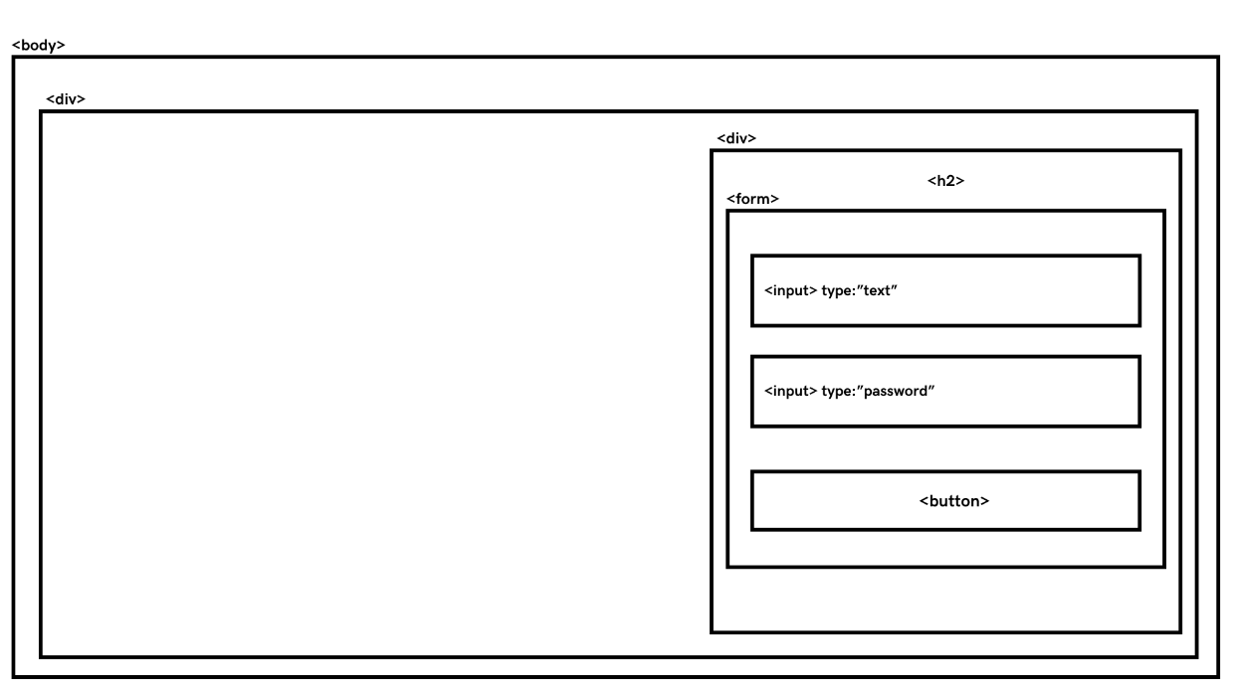
Interface
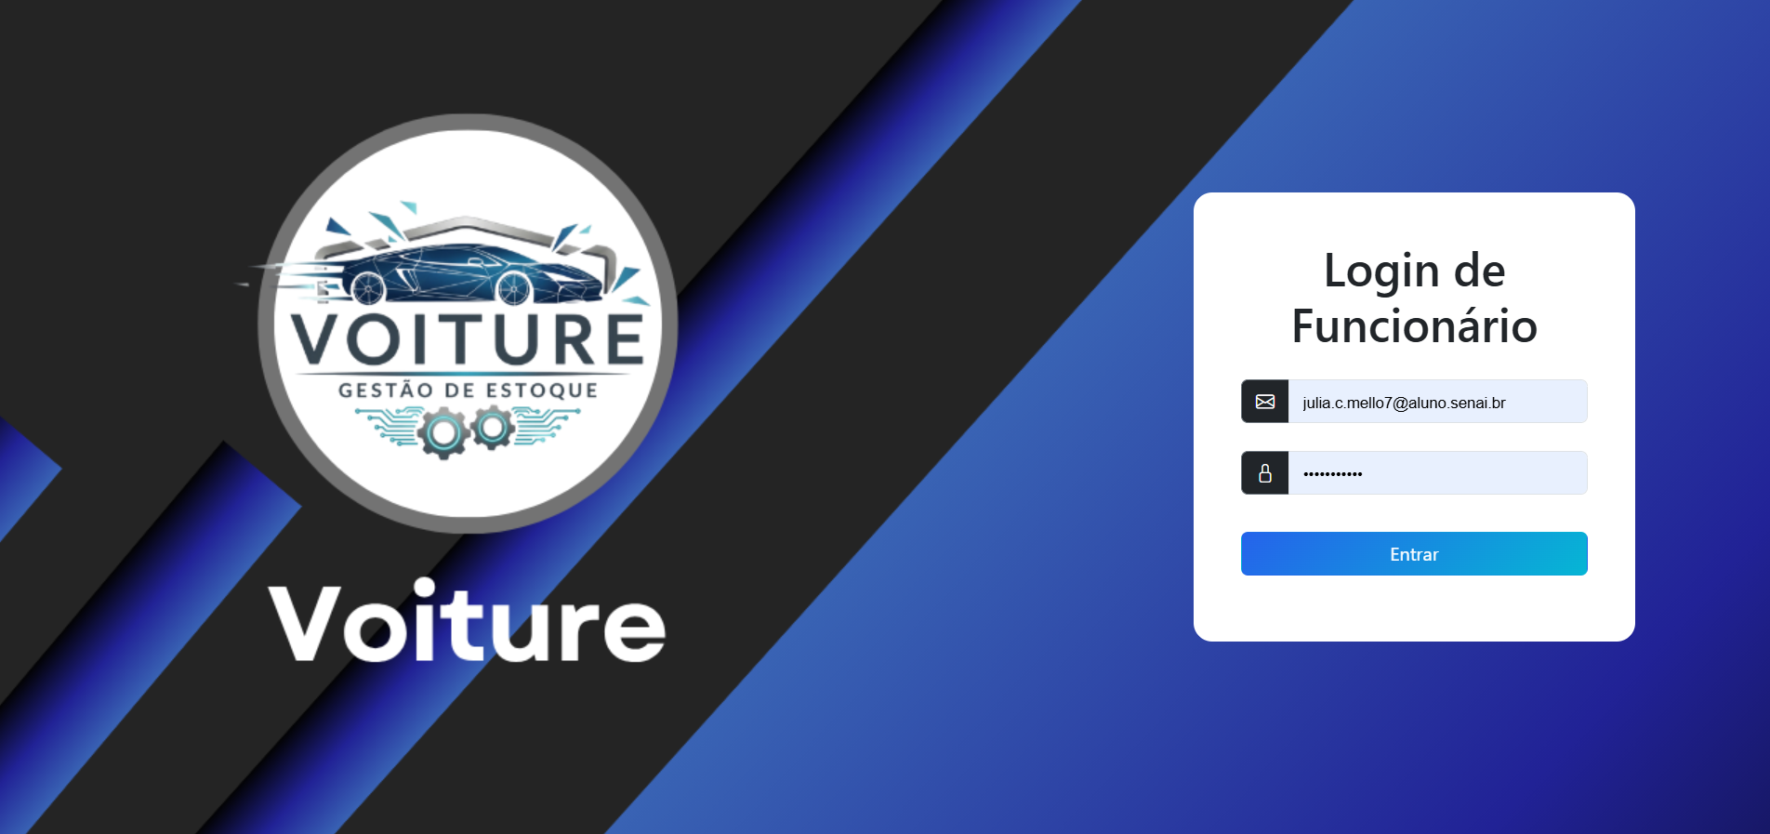

4.2 Dashboard
A tela de Dashboard apresentará informações relevantes para o gerenciamento geral do sistema, proporcionando uma visão consolidada e atualizada das principais operações. Entre essas informações, estarão incluídos produtos com estoque baixo, pedidos realizados recentemente, gráficos demonstrativos e indicadores rápidos relacionados às movimentações do sistema.

Wireframe
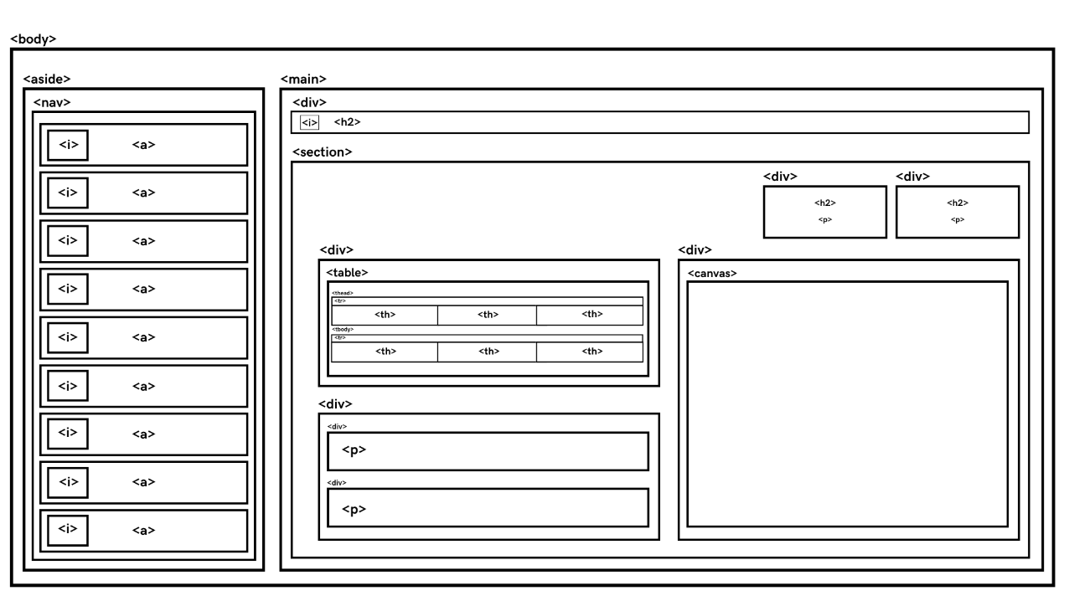

Interface
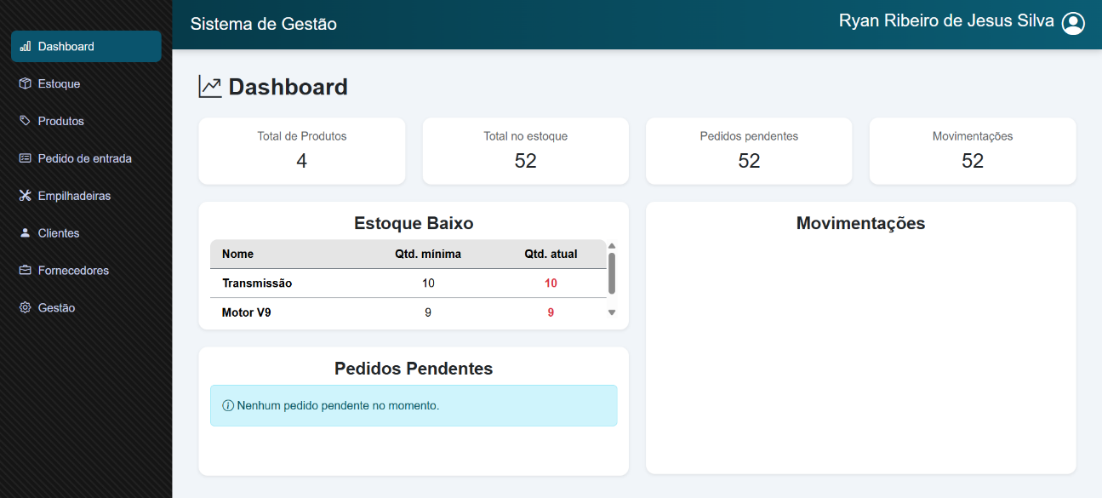

4.3 Estoque
A tela de Estoque tem como objetivo exibir todos os produtos armazenados na empresa.
Entre as funcionalidades disponíveis, destacam-se a visualização do nome dos produtos, a quantidade disponível em estoque, a pesquisa de produtos por meio de filtros ou busca e a visualização detalhada das informações cadastradas. Os detalhes completos poderão ser acessados por meio de uma janela modal.

Wireframe
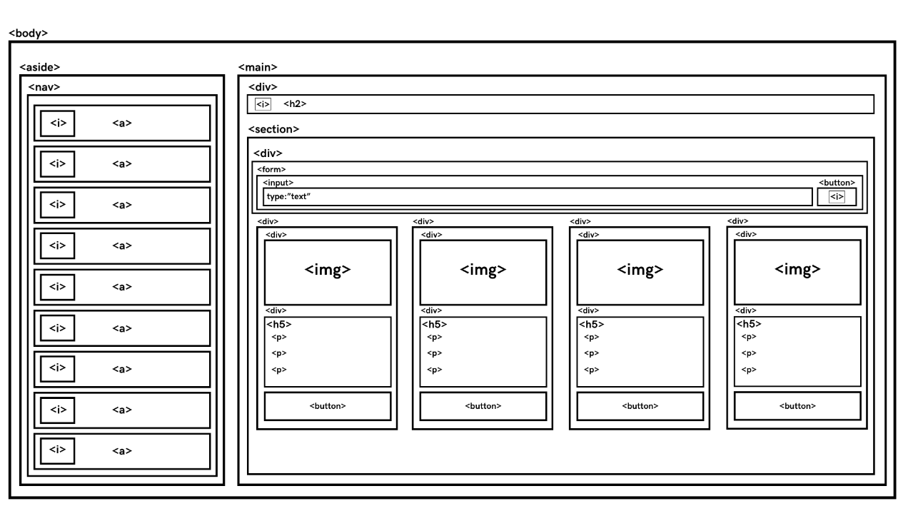

Interface
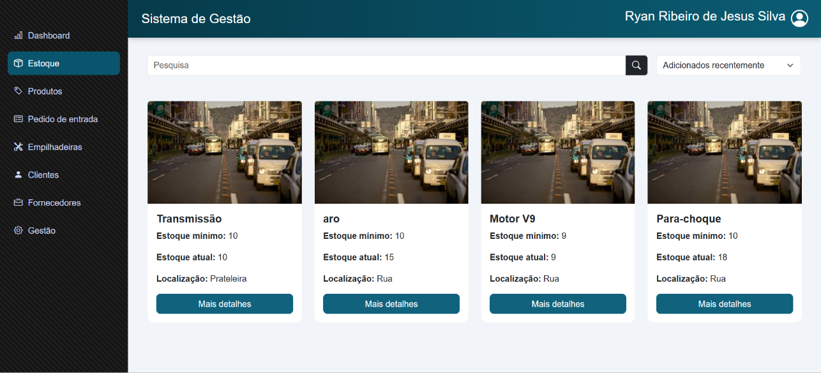

4.4 Modal de estoque
Caso o usuário deseje consultar informações completas de um produto, poderá selecionar a opção "Mais detalhes" disponível na tela de Estoque. Ao realizar essa ação, o sistema exibirá um modal de detalhes do produto, contendo todas as informações cadastradas para o item selecionado.

Wireframe
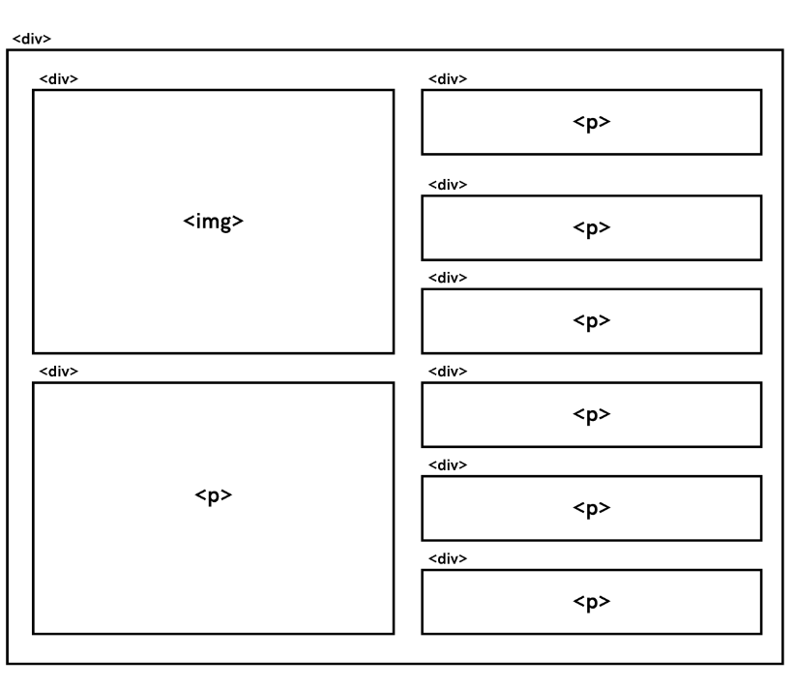

Interface
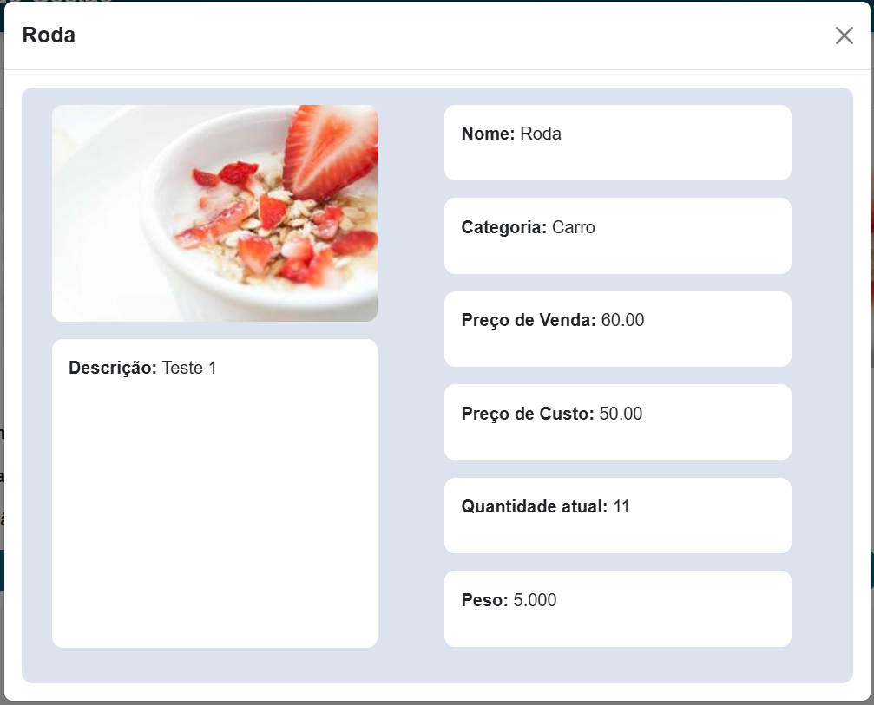

4.5 Listagem de produtos
Esta tela permite o gerenciamento dos produtos cadastrados no sistema. Nela, o usuário pode visualizar uma lista contendo as principais informações dos produtos, como nome, categoria, localização, estoque mínimo, peso, preço de custo e preço de venda. Além disso, é possível cadastrar um novo produto por meio do botão "Novo Produto", bem como editar ou excluir produtos já cadastrados através das ações disponíveis na tabela.

Wireframe
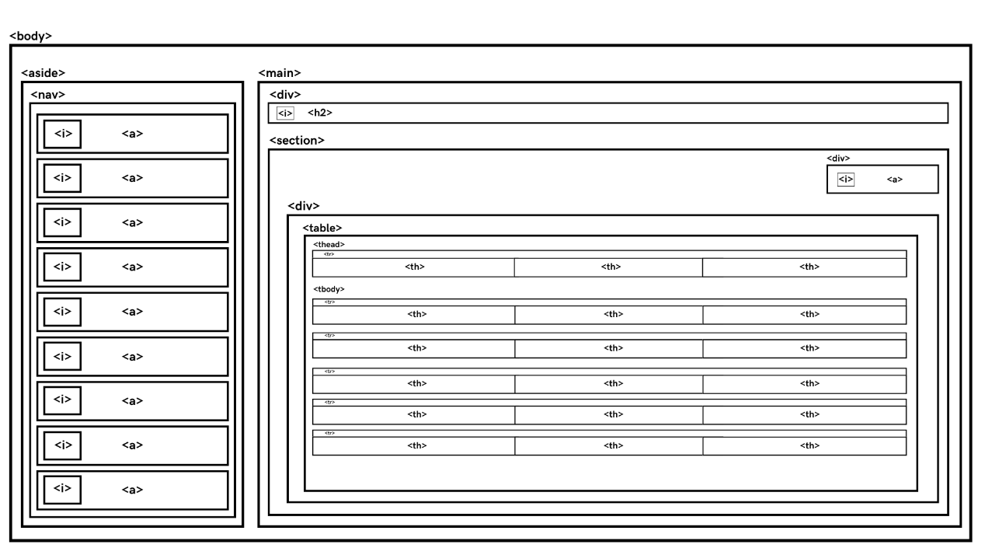

Interface
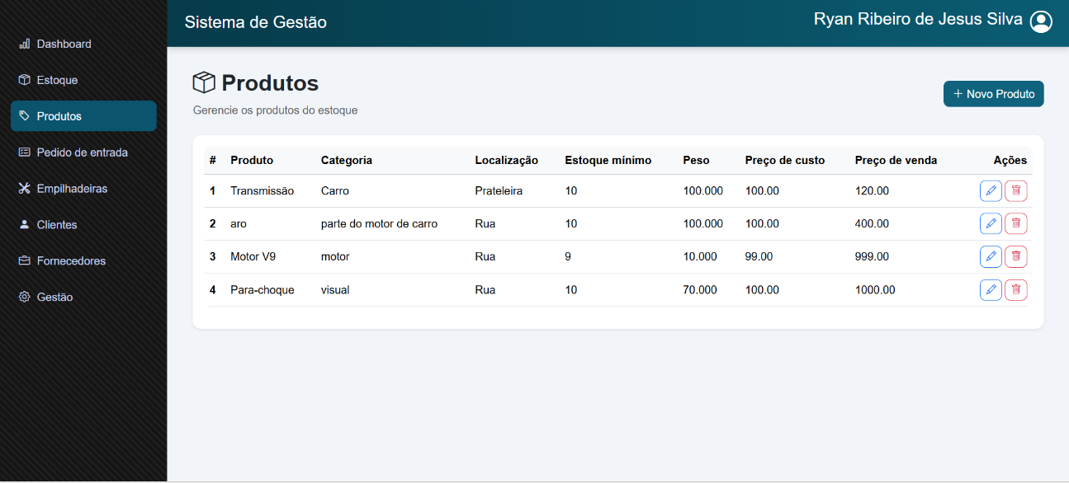

4.6 Cadastro de produtos
Para realizar o cadastro de produtos, deverão ser informados os seguintes dados: nome do produto, categoria, localização, quantidade, peso, preço de custo, preço de venda e descrição. Essas informações serão utilizadas para identificar os produtos, controlar a disponibilidade em estoque e auxiliar nos processos operacionais e administrativos da empresa.

Wireframe
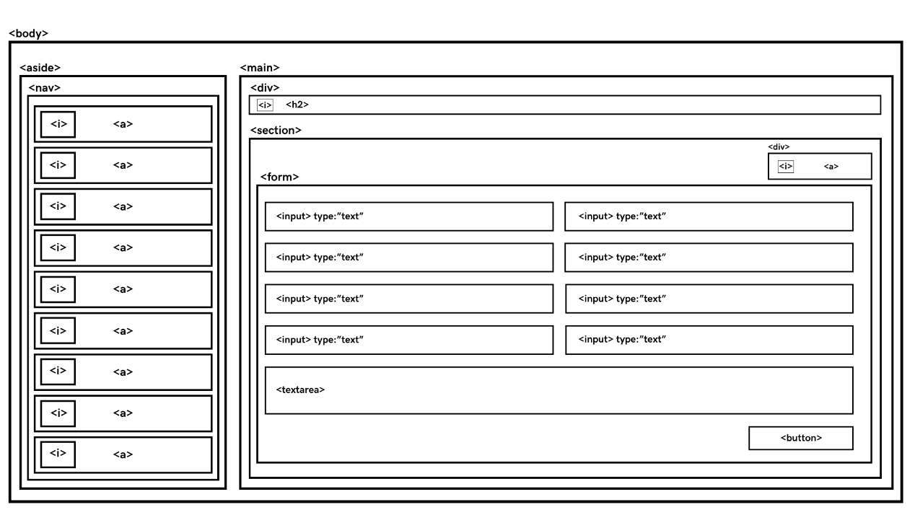

Interface
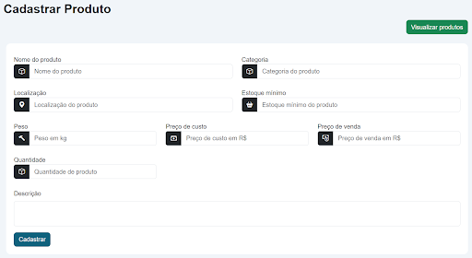
4.7 Listagem de pedidos de entrada
Esta tela permite o gerenciamento e o controle de todas as entradas e expedições de produtos registradas no sistema. Nela, o usuário pode visualizar uma listagem completa contendo as principais informações das movimentações, tais como o identificador único (ID), o nome do produto, a quantidade movimentada, o status atual do pedido (PENDENTE ou CANCELADO), a data de criação do pedido e a data em que o processamento foi finalizado.

Wireframe:
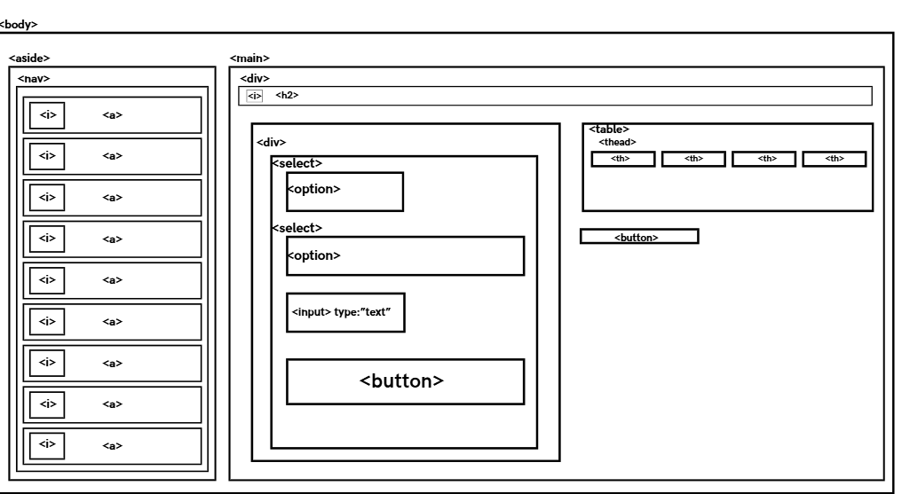
Interface:

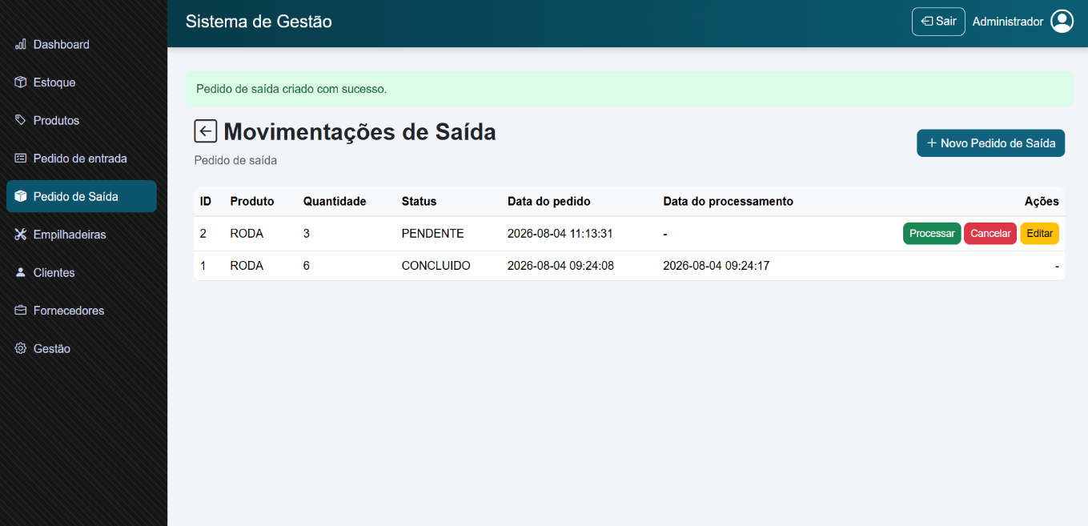
4.8 Registro de pedidos de entrada
Através desta interface, é possível criar um novo pedido de expedição clicando no botão "Novo Pedido de Entrada". Na tela de cadastro, o usuário seleciona o cliente associado, adiciona dinamicamente os produtos desejados especificando suas respectivas quantidades e monta a lista de itens antes de salvar o pedido no estado inicial pendente. Além disso, a partir das ações disponíveis na tabela ou na tela de detalhes do pedido, o operador do sistema pode realizar o processamento definitivo (o que efetuará a baixa automatizada dos itens no estoque corrente) ou efetuar o cancelamento da operação, caso necessário.
Wireframe:
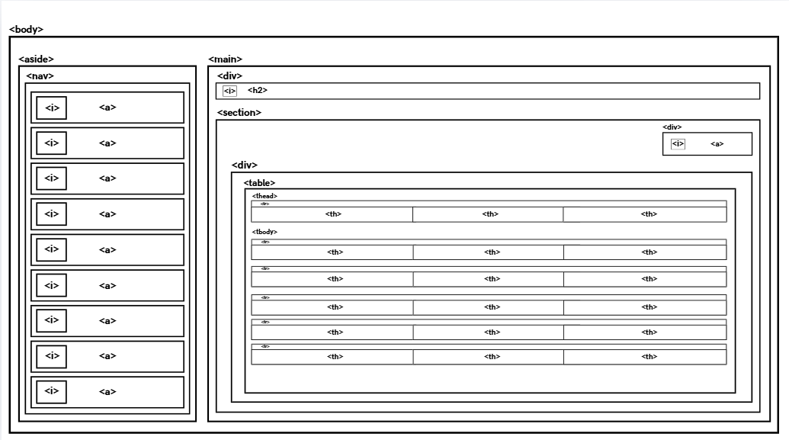
Interface:
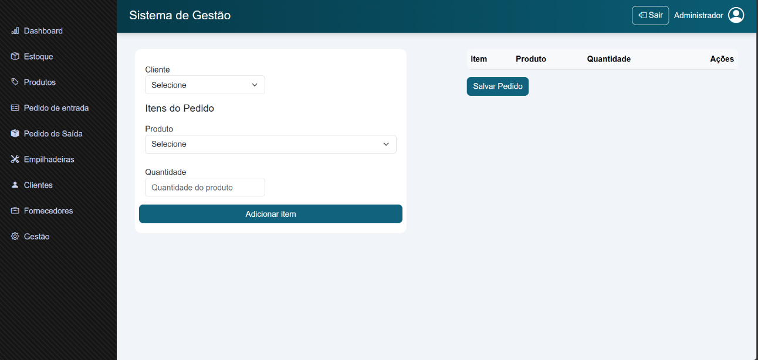

4.9 Listagem de pedidos de saída
Esta tela permite o gerenciamento e o controle de todas as saídas e expedições de produtos registradas no sistema. Nela, o usuário pode visualizar uma listagem completa contendo as principais informações das movimentações, tais como o identificador único (ID), o nome do produto, a quantidade movimentada, o status atual do pedido (PENDENTE ou CANCELADO), a data de criação do pedido e a data em que o processamento foi finalizado.

Wireframe: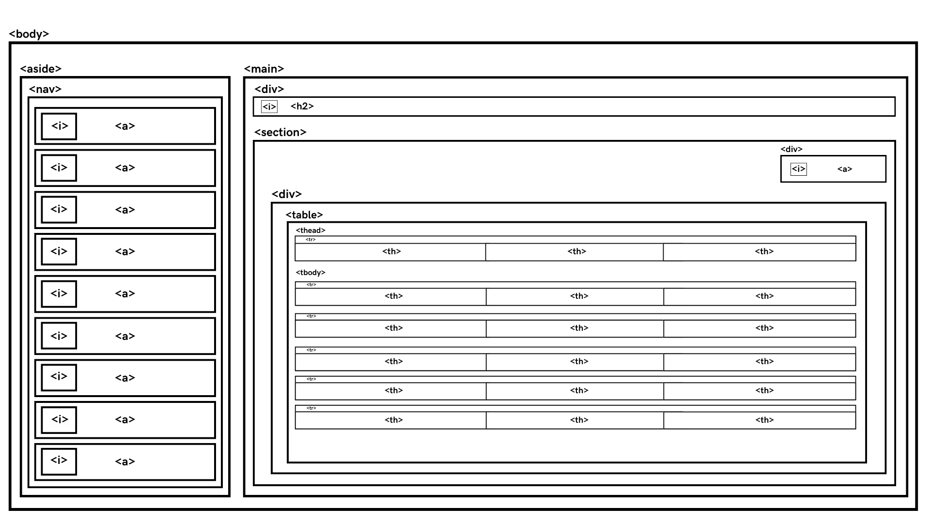
Interface:
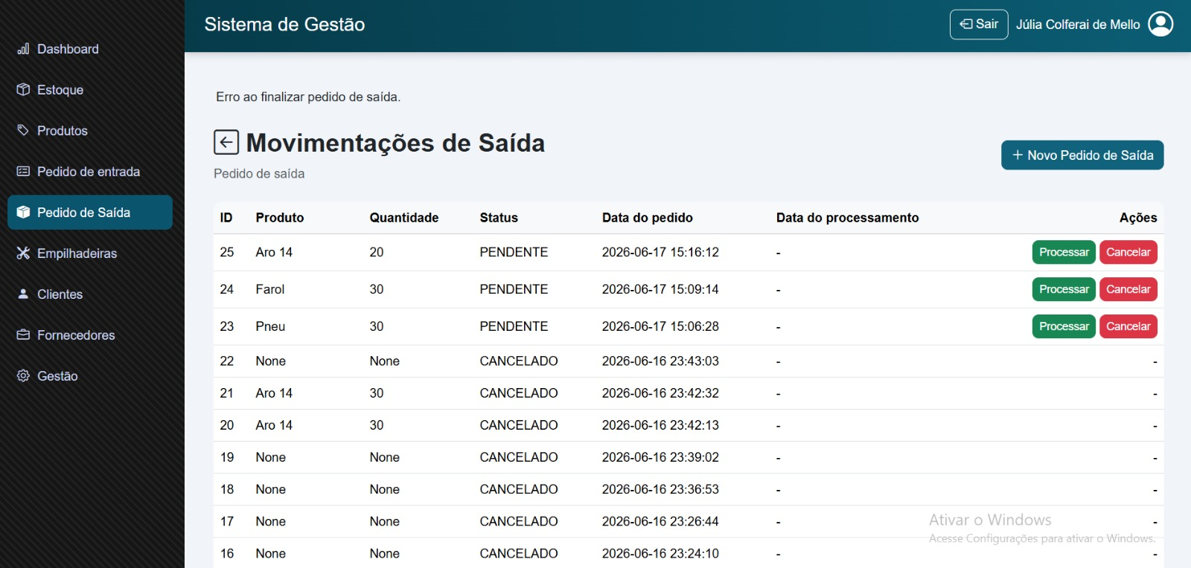

4.10 Registro de pedidos de saída
Através desta interface, é possível criar um novo pedido de expedição clicando no botão "Novo Pedido de Saída". Na tela de cadastro, o usuário seleciona o cliente associado, adiciona dinamicamente os produtos desejados especificando suas respectivas quantidades e monta a lista de itens antes de salvar o pedido no estado inicial pendente. Além disso, a partir das ações disponíveis na tabela ou na tela de detalhes do pedido, o operador do sistema pode realizar o processamento definitivo (o que efetuará a baixa automatizada dos itens no estoque corrente) ou efetuar o cancelamento da operação, caso necessário.
Wireframe: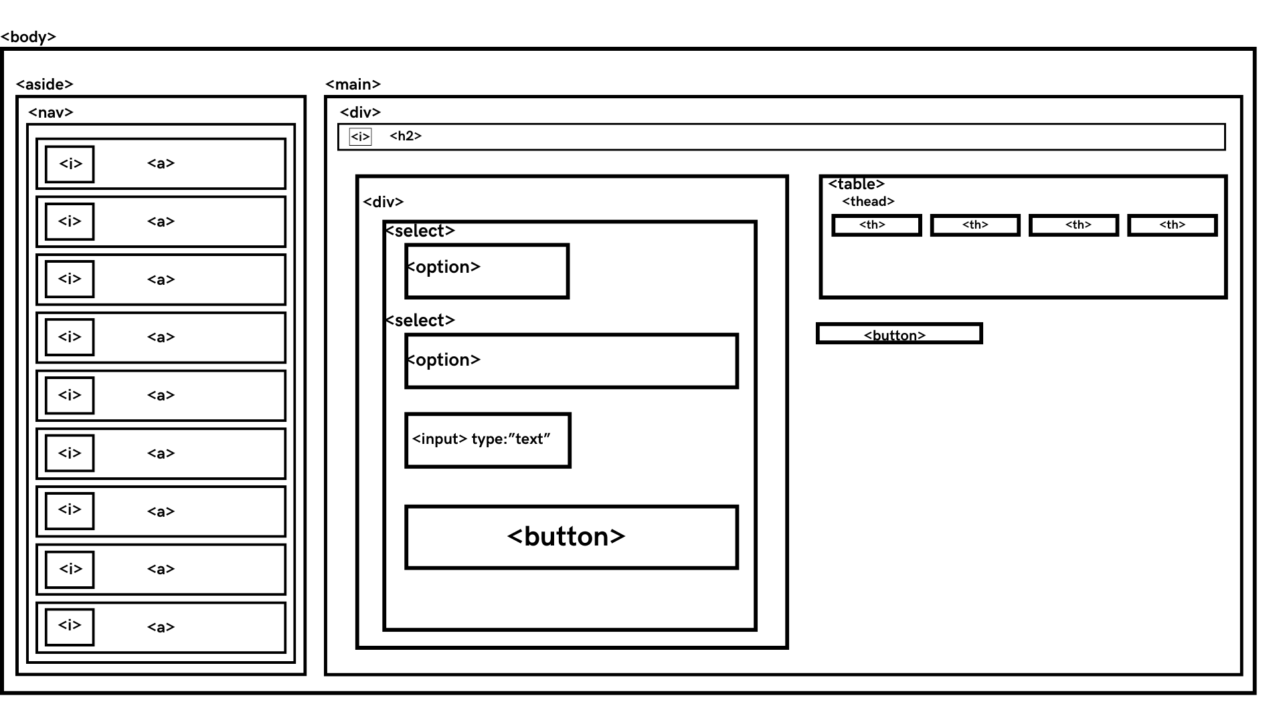
Interface: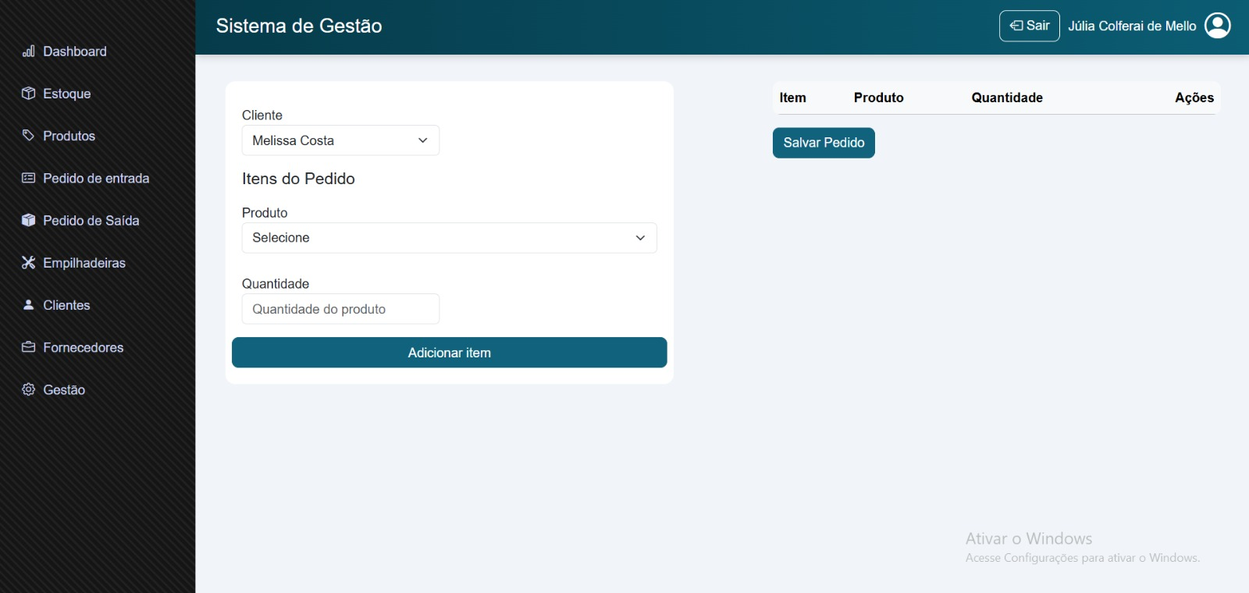

4.11 Listagem de empilhadeiras
Esta tela permite o gerenciamento das empilhadeiras cadastradas no sistema. O usuário pode visualizar informações como chassi, modelo, marca, ocupação, funcionário responsável, status e data/hora da última movimentação. Além disso, a tela disponibiliza as opções de cadastrar uma nova empilhadeira, registrar o uso de uma empilhadeira e consultar os detalhes de utilização por meio das ações disponíveis na tabela.

Wireframe
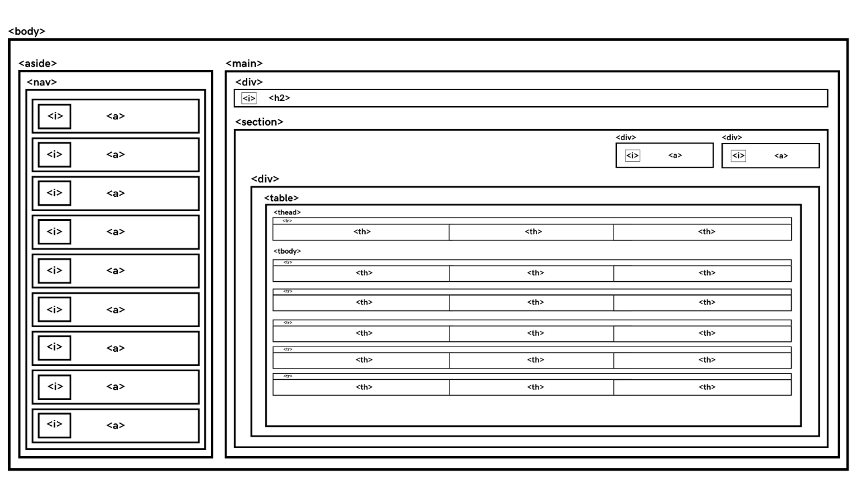

Interface
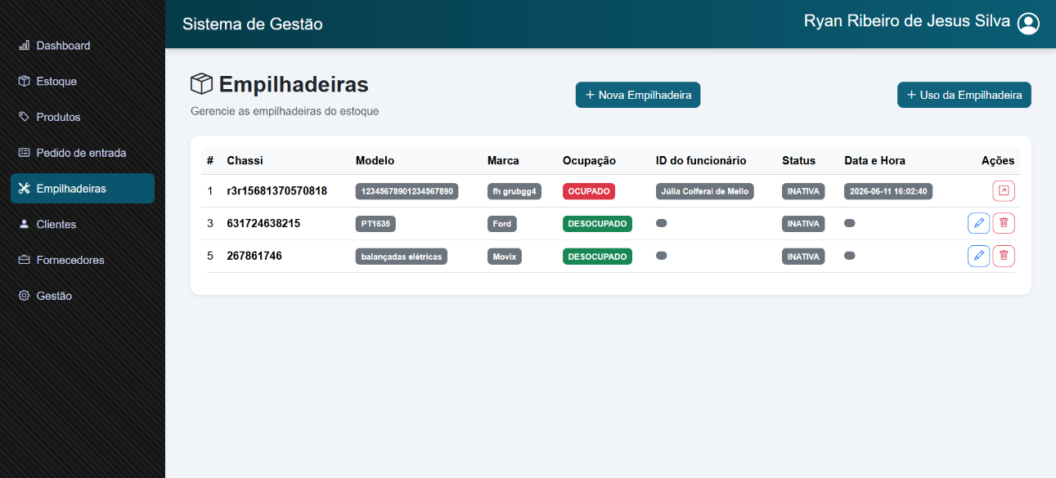

4.12 Cadastro de empilhadeiras
A tela de Cadastro de Empilhadeira tem como objetivo registrar e gerenciar todas as empilhadeiras pertencentes à empresa. Para realizar o cadastro, deverão ser informados os seguintes dados: número de chassi, marca e modelo da empilhadeira. Essas informações serão armazenadas no sistema para possibilitar a identificação individual de cada equipamento e auxiliar nos processos de controle e rastreabilidade.

Wireframe
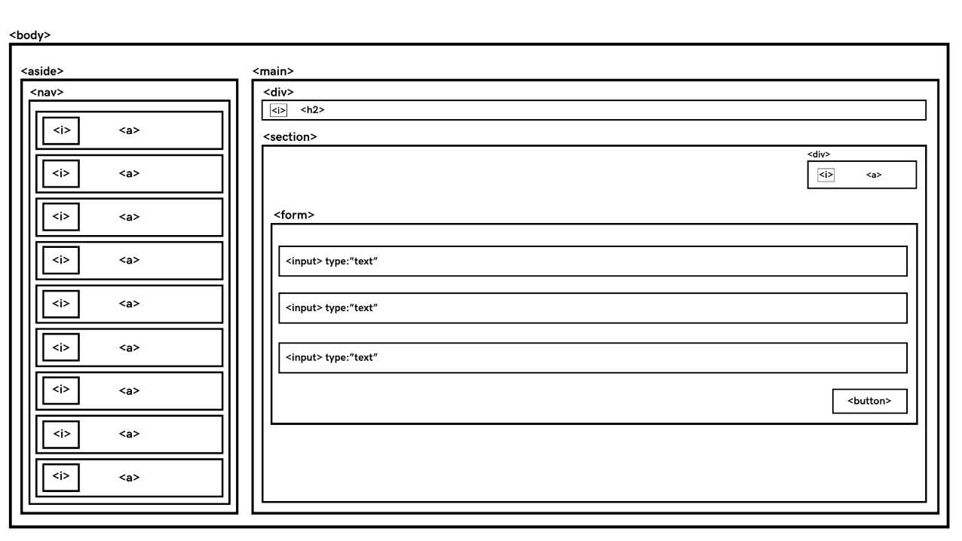

Interface
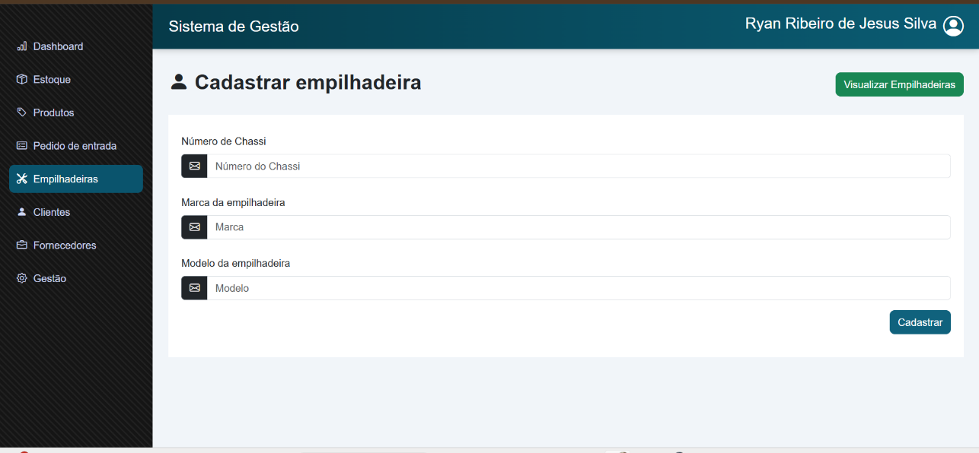

4.13 Registro de uso de empilhadeira
Essa tela permite que o usuário possa ocupar uma empilhadeira para uso, adicionando a empilhadeira que será utilizada, e o devido funcionário que irá manuseá-la. Após o registro do uso, as informações apareceram na tabela de empilhadeiras, com a ocupação agora alterado para “ocupado”, o ID do funcionário que está usando a empilhadeira, e a data e hora do registro do uso da empilhadeira. Com a opção de desocupação da empilhadeira caso o funcionário pare de manuseá-la, voltando assim a empilhadeira para o modo padrão de quando foi cadastrada no sistema.
Wireframe: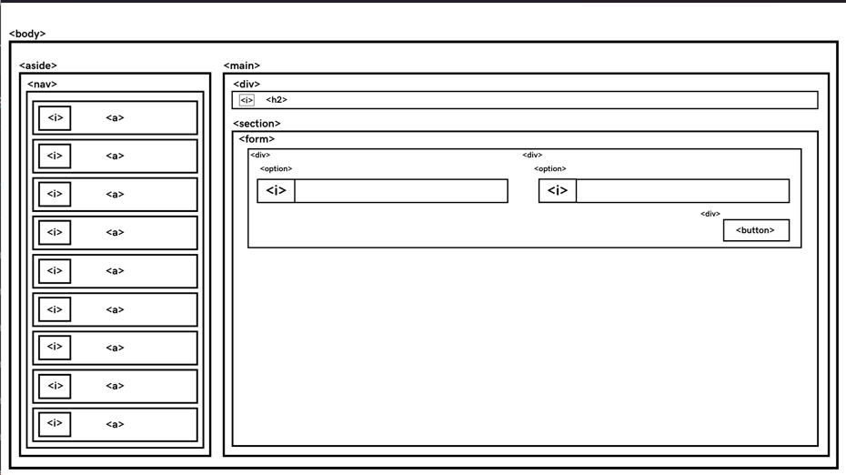
Interface:
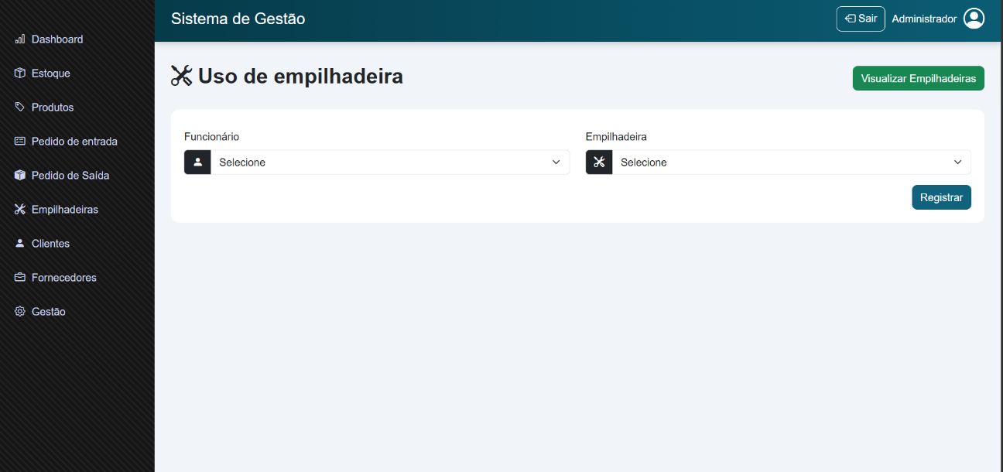

4.14 Listagem de clientes
Esta tela permite o gerenciamento dos clientes cadastrados no sistema. Nela, o usuário pode visualizar informações como nome, CNPJ, CEP, e-mail, DDI, DDD, telefone e descrição. Além disso, é possível cadastrar novos clientes por meio do botão "Novo Cliente", bem como editar ou excluir registros existentes através das ações disponíveis na tabela. Também são exibidas mensagens de confirmação para informar o sucesso das operações realizadas.

Wireframe
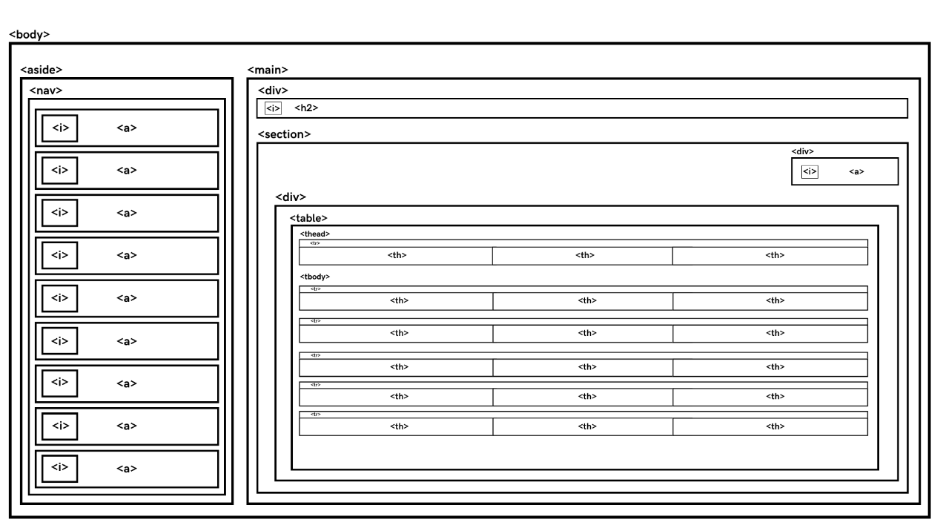

Interface
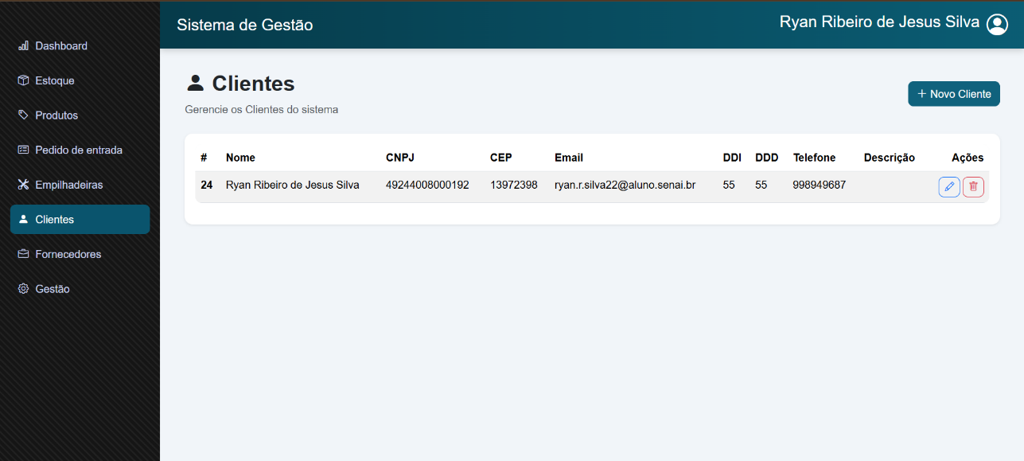
4.15 Cadastro de clientes
A tela de Cadastro de Cliente tem como objetivo registrar e gerenciar os clientes da empresa no sistema. Para efetuar o cadastro, deverão ser informados: nome, e-mail, CNPJ, CEP, DDI, DDD, telefone e descrição. Essas informações serão armazenadas no sistema para fins de identificação, contato e controle dos processos relacionados aos clientes.

Wireframe
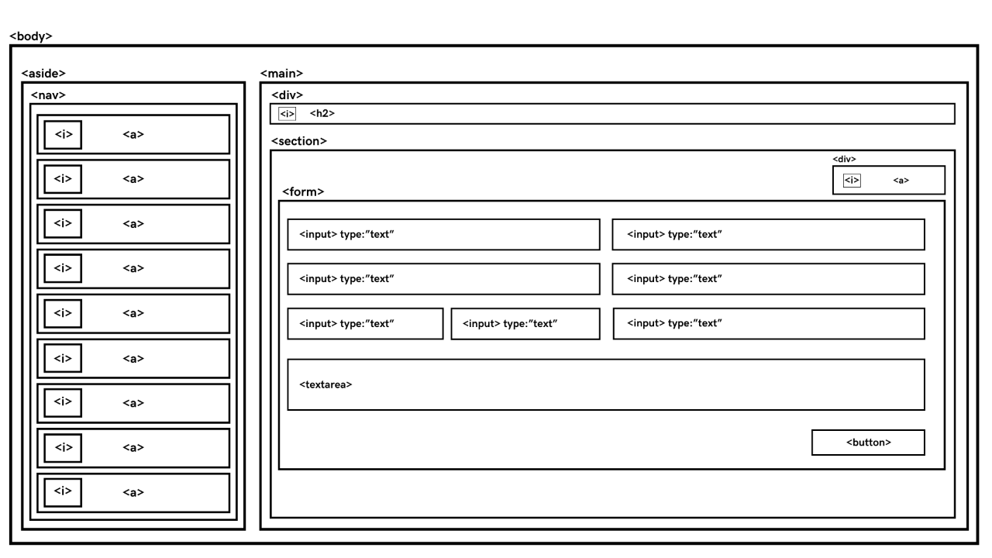

Interface
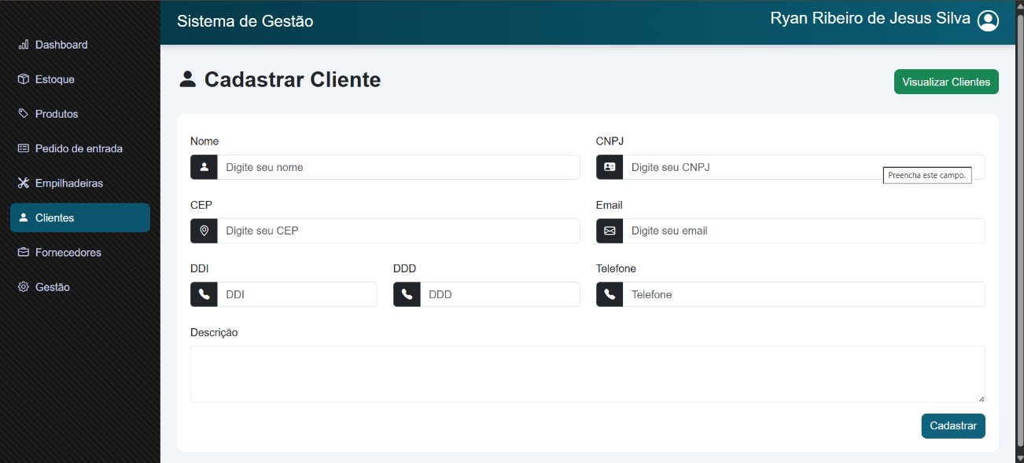

4.16 Listagem de fornecedores
Esta tela permite o gerenciamento dos fornecedores cadastrados no sistema. Nela, o usuário pode visualizar informações como nome, CNPJ, CEP, e-mail, DDI, DDD, telefone e descrição. Além disso, é possível cadastrar novos fornecedores por meio do botão "Novo Fornecedor", bem como editar ou excluir registros existentes através das ações disponíveis na tabela.

Wireframe
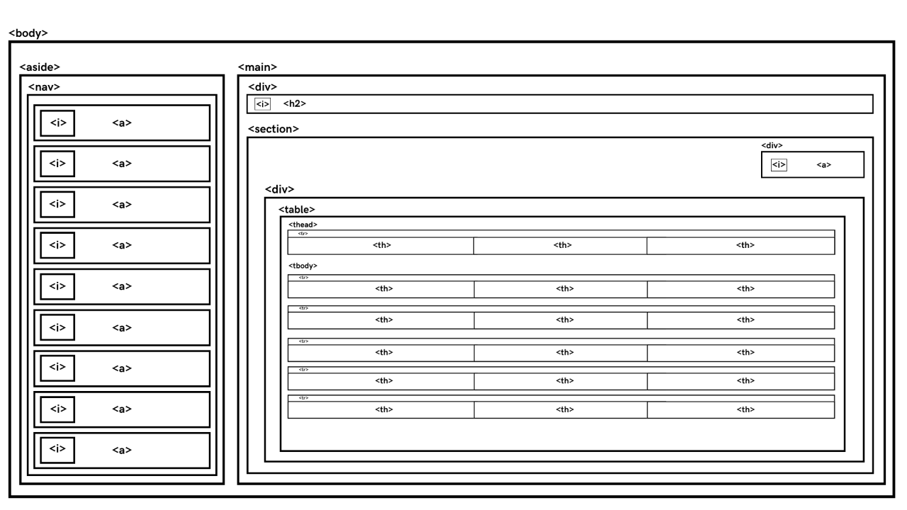

Interface
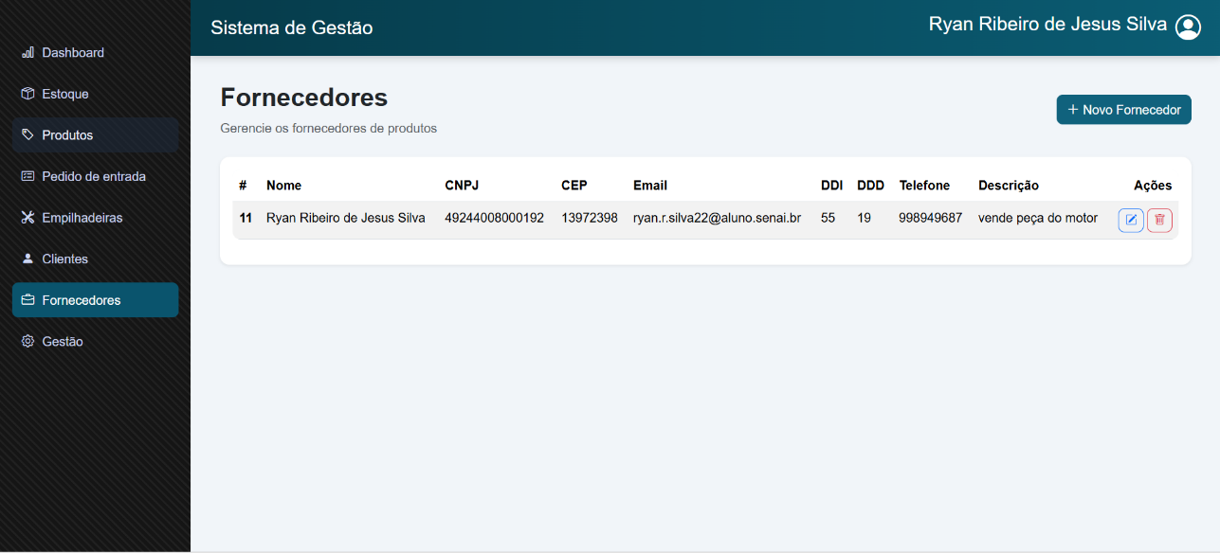
4.17 Cadastro de fornecedores
Na tela de cadastro de fornecedor serão armazenadas informações essenciais para identificação e contato dos fornecedores, bem como dados que auxiliem no gerenciamento do relacionamento comercial. Para realizar o cadastro, deverão ser informados os campos de nome, CNPJ, CEP, e-mail, DDI, DDD, telefone e descrição.

Wireframe
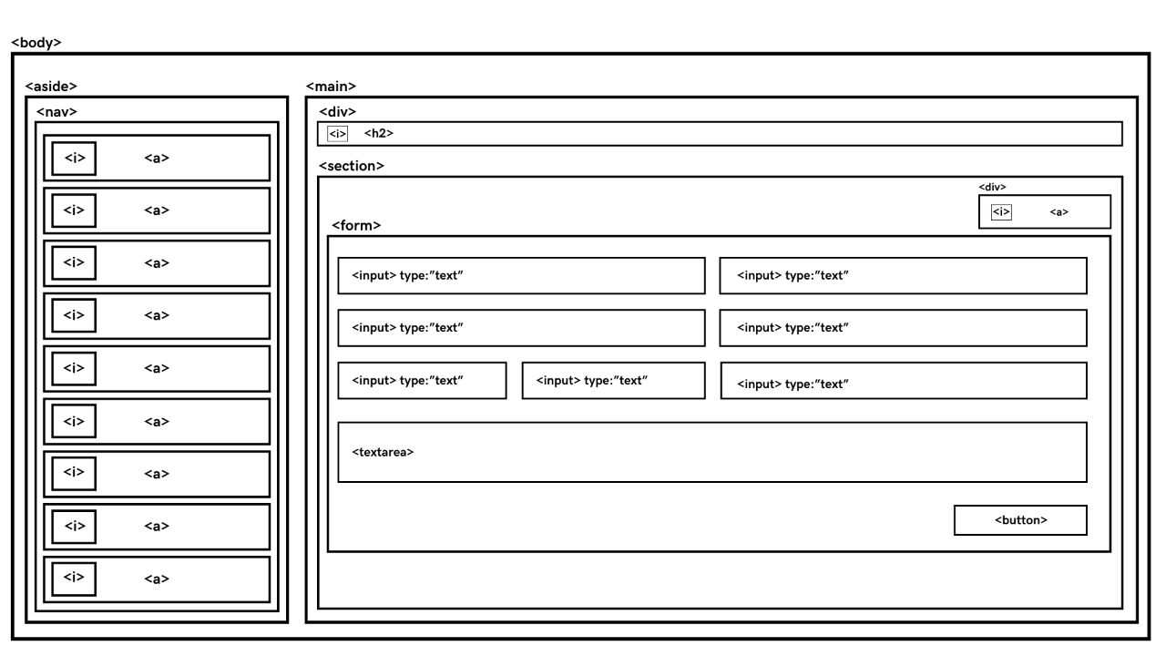

Interface
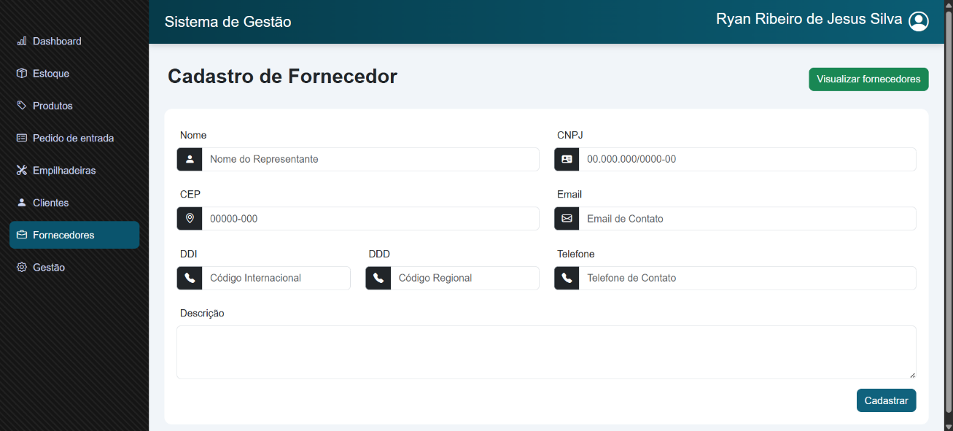
4.18 Listagem de funcionários
Esta tela permite o gerenciamento dos funcionários cadastrados no sistema. Nela, o usuário pode visualizar informações como nome, CPF, CEP, e-mail, DDI, DDD, telefone e cargo. Além disso, é possível cadastrar novos funcionários por meio do botão "Novo Funcionário", bem como editar ou excluir registros existentes através das ações disponíveis na tabela.

Wireframe

Interface
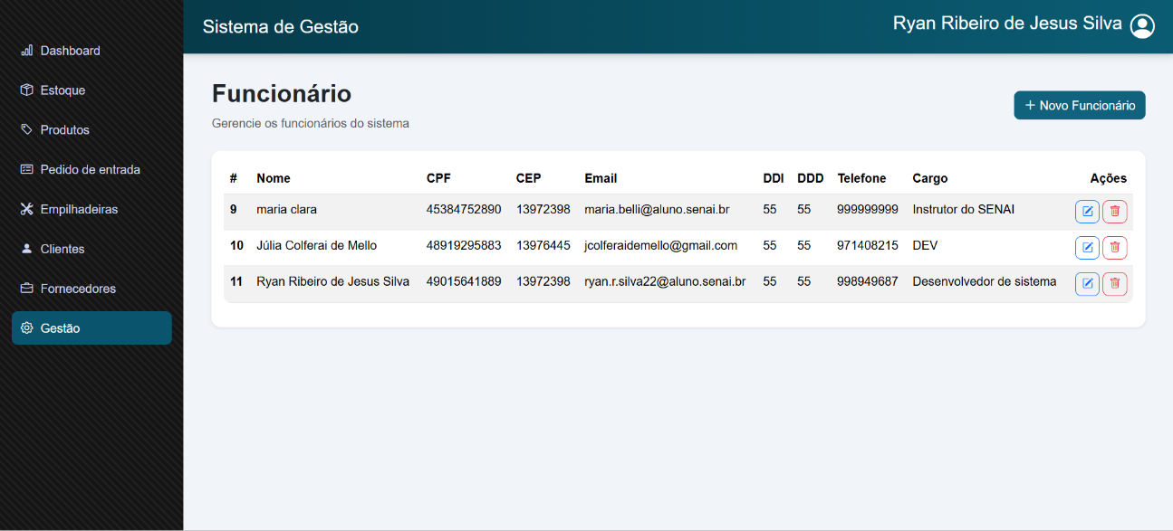
4.19 Cadastro de funcionários
Para o cadastro de funcionários, deverão ser informados os seguintes dados: nome completo, e-mail, senha, telefone, CEP, CPF e cargo do funcionário. Esses dados serão armazenados e validados pelo sistema, garantindo a integridade e a consistência das informações registradas.

Wireframe
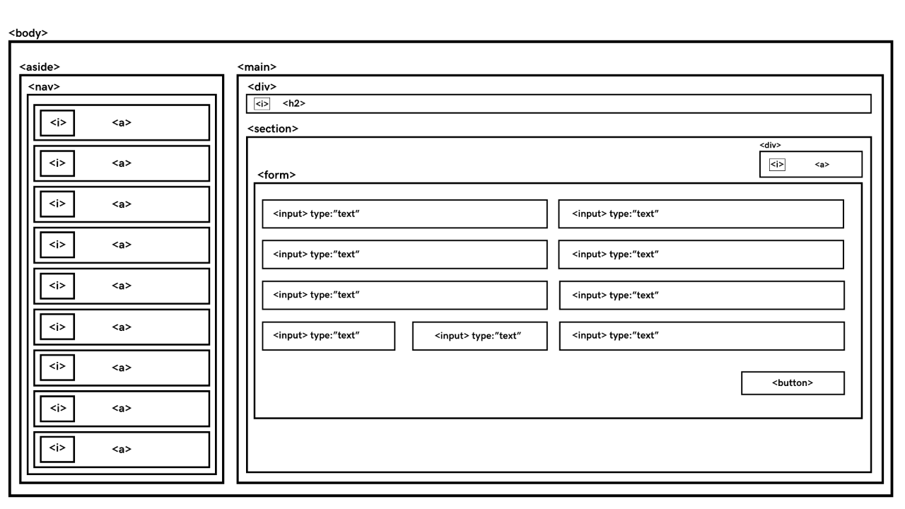

Interface
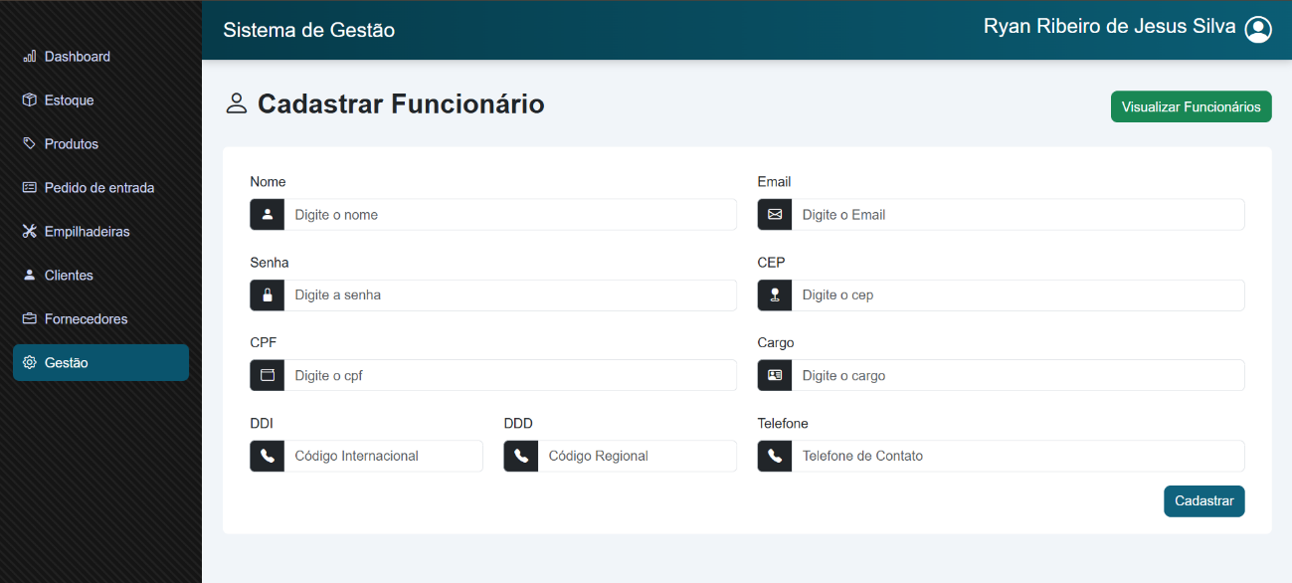

4.20 Perfil de usuário
Na tela de perfil de usuário, será possível visualizar todas as informações já cadastradas antes como nome, Email, telefone etc. além da foto de perfil de usuário, o usuário poderá editar todos os campos, exceto os campos de cargo e CPF, que só serão editados por um funcionário autorizado

Wireframe

Interface

6. Testes de Software

Login
- Processo
App -> GET /loginfuncionario -> Verifica se já existe usuario_id na sessão; se sim, redireciona para a tela base (base). Se não, exibe a tela de login.
App -> POST /loginfunciona -> Recebe funcionario_email e funcionario_senha do formulário e chama Funcionario.autenticar(email, senha).
Models -> Funcionario.autenticar() -> Busca o funcionário pelo funcionario_email no banco e, se encontrado, delega a comparação da senha para a camada de
segurança.
Core -> Security.verificar_senha() -> Compara a senha em texto puro informada
com o hash armazenado (gerado por gerar_hash_senha), sem nunca expor a senha original.
App -> Login bem-sucedido -> Se funcionario_acesso == 1, cria a sessão (usuario_id, funcionario_nome, funcionario_permissao), zera usuario_tentativas e redireciona para base.
Templates -> loginfuncionario.html -> Tela com campos de e-mail, senha e botão de
acesso, exibindo mensagens de erro via flash quando necessário.

- Testes de caixa branca
  - Função - Login no sistema
Teste - email vazio:
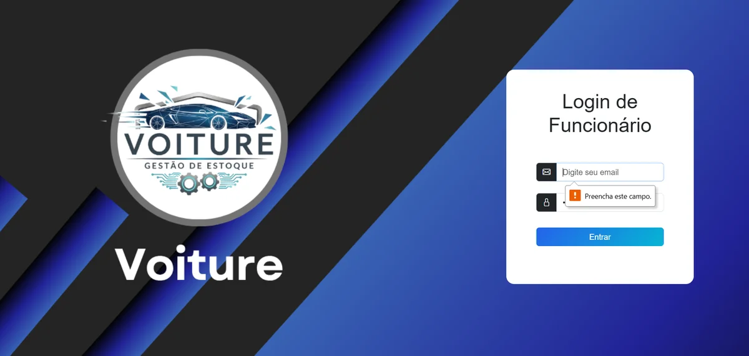
Teste - senha vazia:
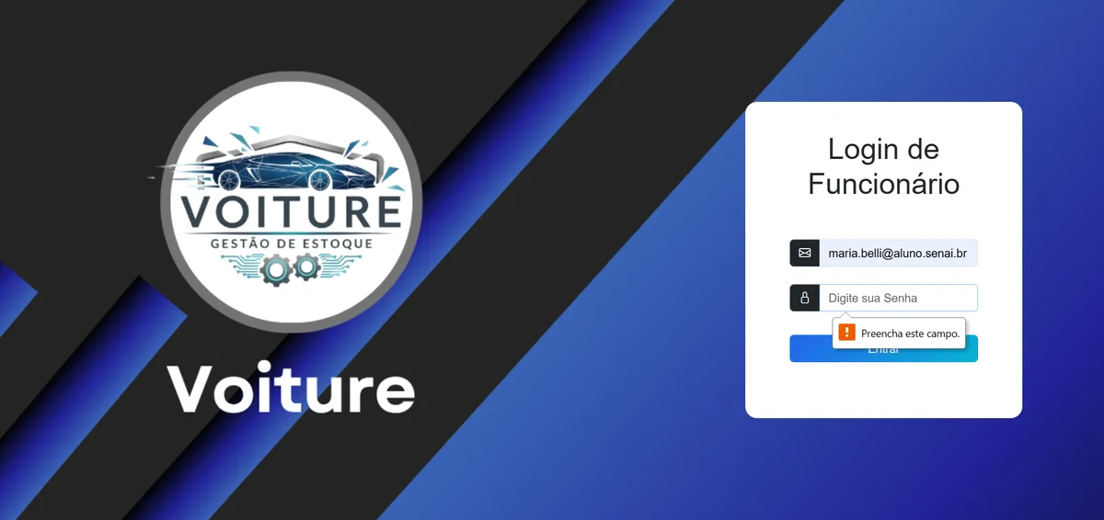

Teste - login incorreto:
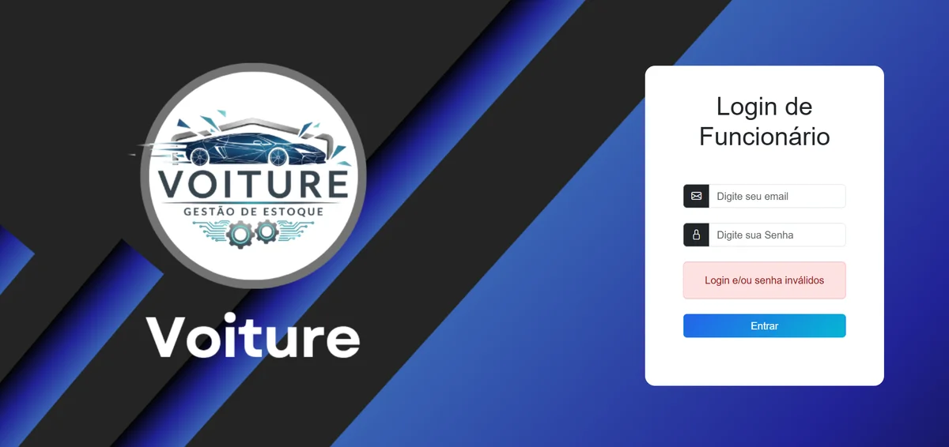

Teste - login correto:
Antes
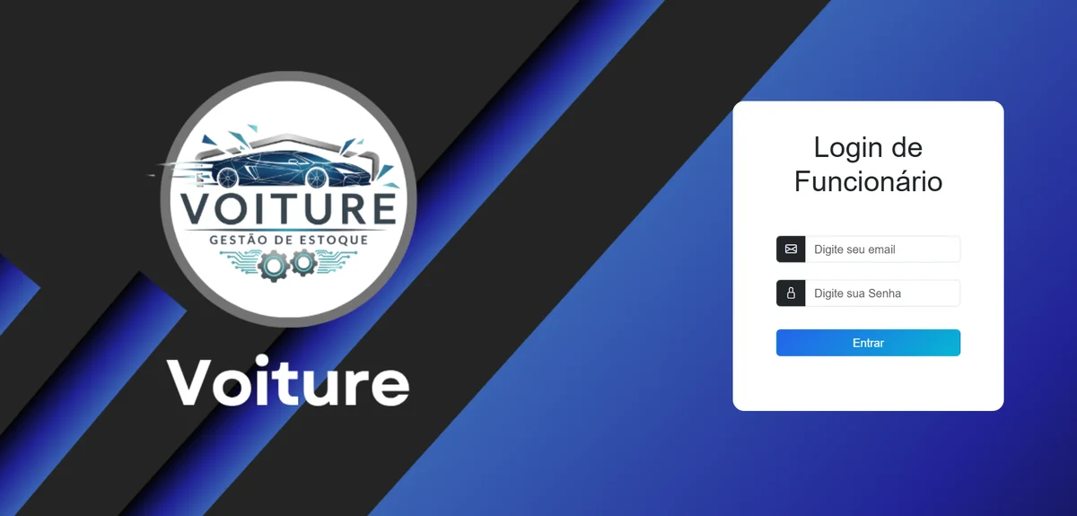

Depois
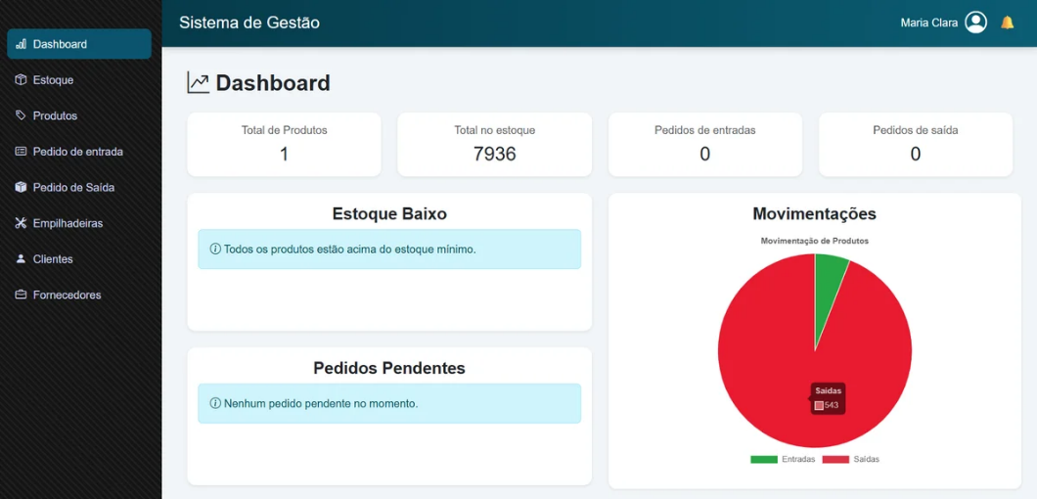

Dashboard
- Processo
App.py → dashboard.py → Dashboard → verifica se o usuário está autenticado por meio do @login_obrigatorio, impedindo o acesso à tela caso não esteja logado.
App.py → dashboard.py → Dashboard → solicita ao Model os dados necessários para preencher os indicadores do Dashboard:
- total de entradas;
- total de saídas;
- quantidade total de produtos no estoque;
- quantidade de tipos de produtos cadastrados;
- quantidade de pedidos de entrada pendentes;
- quantidade de pedidos de saída pendentes;
- produtos com estoque baixo.
Models → estoque.py → Estoque → estoque_total() realiza a soma das quantidades de todos os produtos armazenados e estoque_baixo() identifica os produtos cuja quantidade está próxima ou abaixo da quantidade mínima definida.
Models → produto.py → Produto → produto_total() realiza a contagem dos produtos cadastrados no banco de dados. O resultado é utilizado pelo App para apresentar o total de produtos no Dashboard.
Models → pedido_entrada.py → Pedido_entrada → contar_pedidoentrada() contabiliza os pedidos de entrada que estão pendentes e pedidoentrada_pendente() recupera os pedidos pendentes para serem exibidos no Dashboard. Já total_entradas() calcula a quantidade total de produtos recebidos em pedidos concluídos.
Models → pedido_saida.py → Pedido_saida → contar_pedidosaida() contabiliza os pedidos de saída pendentes e pedidosaida_pendente() recupera esses pedidos. Já total_saidas() calcula a quantidade total de produtos retirados em pedidos concluídos.
App.py → Dashboard → recebe todos os valores retornados pelos Models e os envia para o dashboard.html através do render_template, permitindo que os indicadores e informações sejam apresentados ao usuário.

- Testes de caixa branca
  - Total de produtos: Realiza a contagem de quantos tipos diferentes de produto há registrados.

Teste 1 - Função no Dashboard:
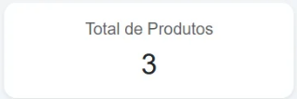

Teste 1 - Listagem de produtos registrados:
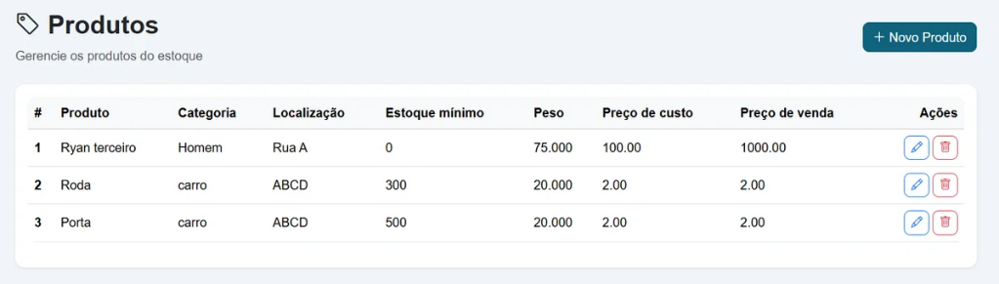

Teste 2 - Adição de um novo produto:
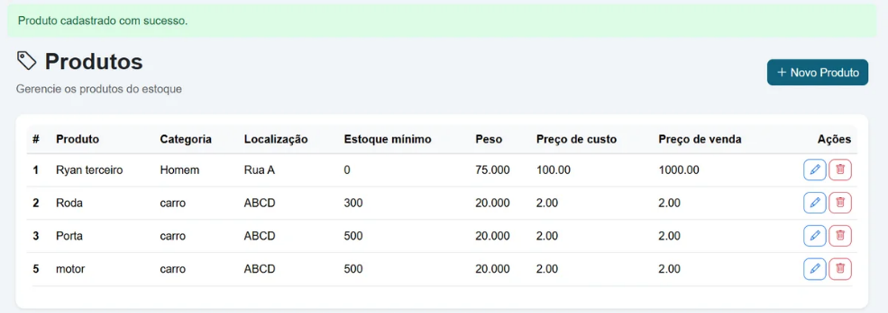

Teste 2 - Função no Dashboard:
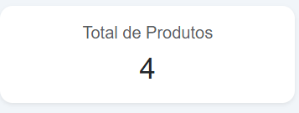

  - Total no Estoque: Soma as quantidades de todos os produtos em estoque.

Teste 1 - Função no Dashboard:
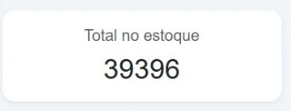

Teste 1 - Estoque atual de cada produto + soma dessas quantidades na calculadora:
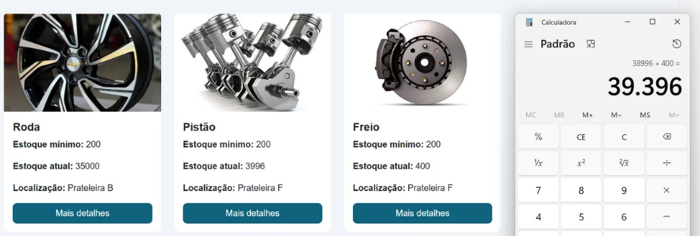

Teste 2 - Entrada de 20 freios no estoque:
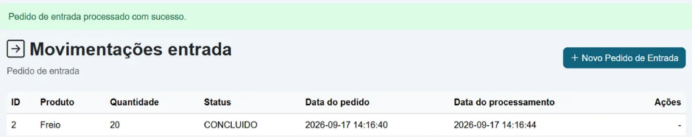

Teste 2 - Função no Dashboard após a adição de 20 produtos
(39396 + 20 = 39416):
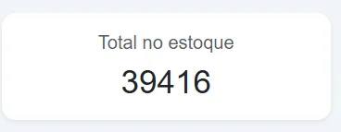

Teste 3 - Saída de 30 rodas no estoque:
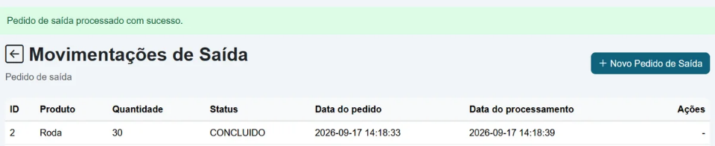

Teste 3 - Função no Dashboard após a subtração de 30 produtos
(39416 – 30 = 39386):
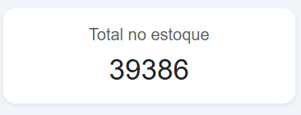

  - Quantidade de Pedidos de Entrada: Realiza a contagem de quantos pedidos de entrada pendentes há registrados.

Teste 1 - Função no Dashboard:
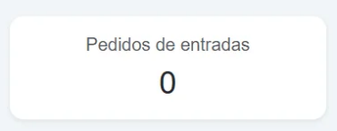

Teste 1 - Listagem pedidos de entrada (todos concluídos):
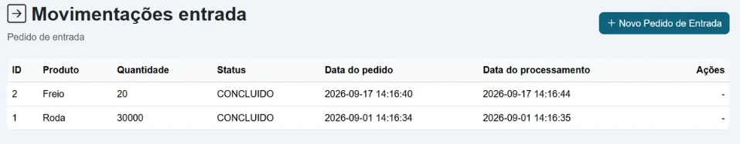

Teste 2 - Adição de um novo pedido de entrada:
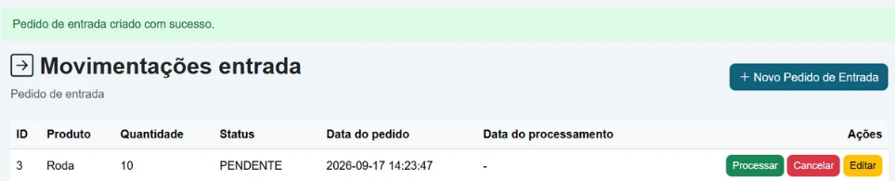

Teste 2 - Função no Dashboard:
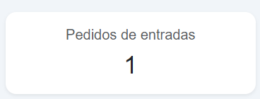

  - Quantidade de Pedidos de Saída: Realiza a contagem de quantos pedidos de saída pendentes há registrados.

Teste 1 - Função no Dashboard:
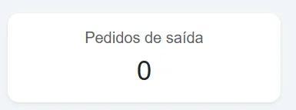

Teste 1 - Listagem pedidos de saída (todos concluídos):
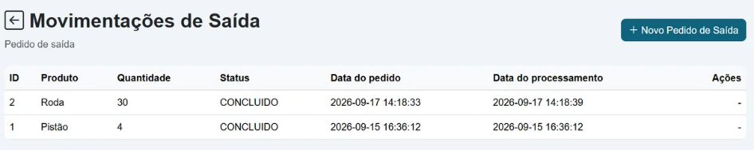

Teste 2 - Adição de um novo pedido de saída:
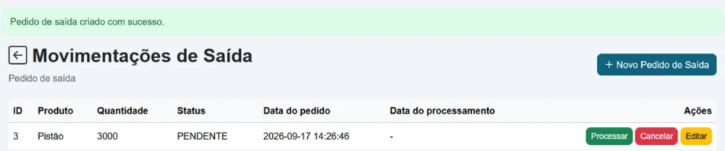

Teste 2 - Função no Dashboard:
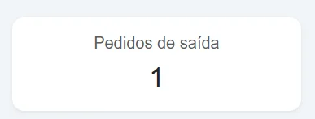

  - Estoque baixo: Apresenta os produtos com estoque baixo, seja no valor igual ou menor que a quantidade mínima, seja no valor de 10% a mais que a quantidade mínima.

Teste 1 - Função no Dashboard:
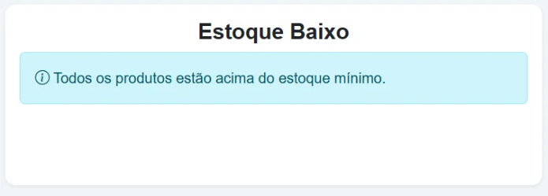

Teste 1 - Produtos em estoque com suas quantidades atuais e mínimas:
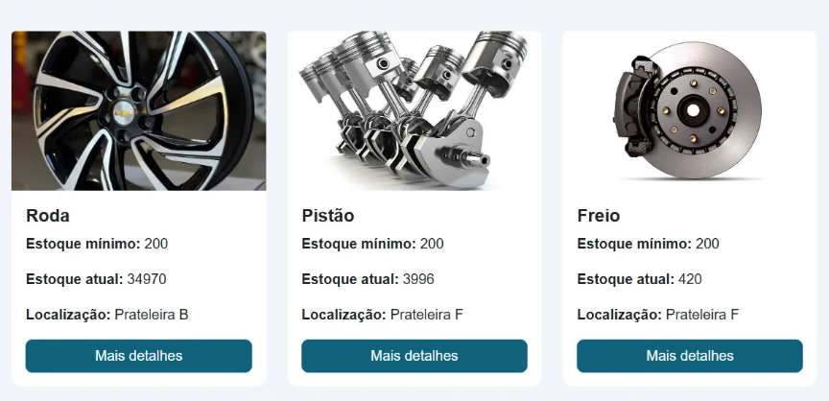

Teste 2 - Retirada de 210 freios, deixando a quantidade próxima da mínima:
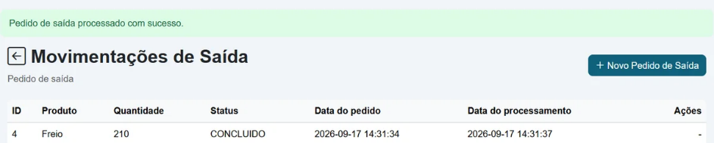

Teste 2 - Função no Dashboard com quantidade atual em amarelo:
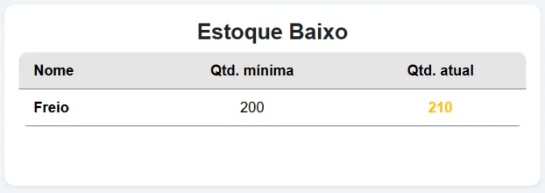

Teste 3 - Retirada de 210 freios, deixando a quantidade abaixo da mínima:
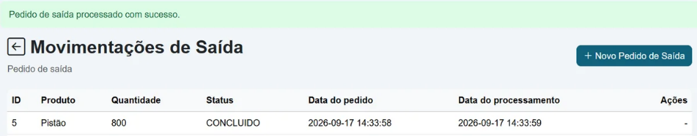

Teste 3 - Função no Dashboard com quantidade atual em vermelho:
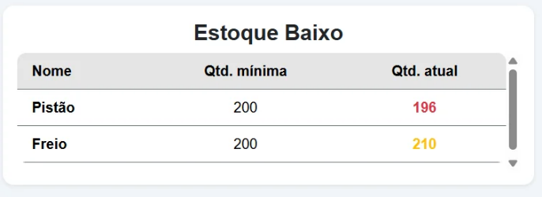

  - Pedidos Pendentes: Apresenta os pedidos pendentes de entrada em verde e os de saída em vermelho.

Teste 1 - Contagem de pedidos pendentes no Dashboard:
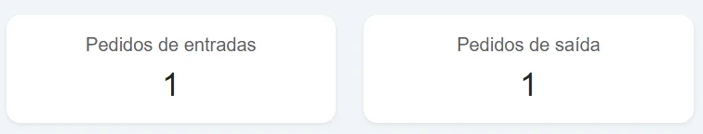

Teste 1 - Verificação na tela de pedidos de entrada:
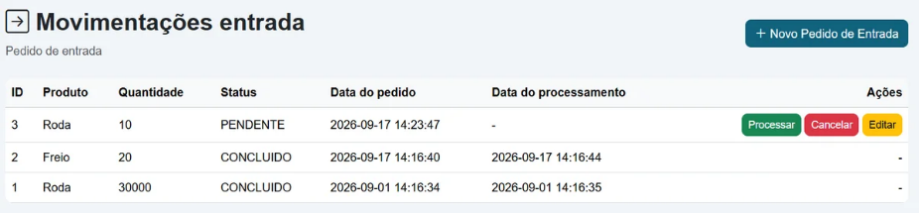

Teste 1 - Verificação na tela de pedidos de saída:
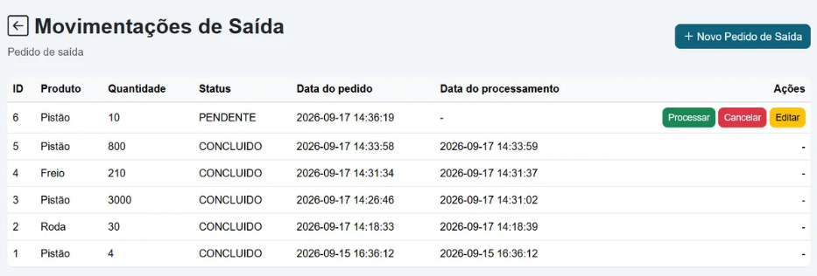

Teste 1 - Função no Dashboard:
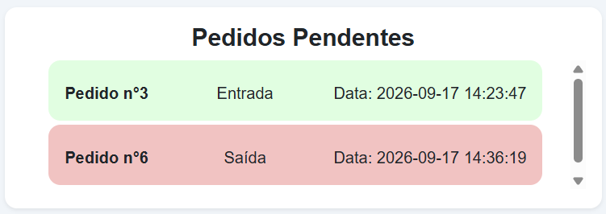

  - Gráfico de movimentações: soma a quantidade de produtos que saíram de estoque por meio de saídas e soma também a de produtos que entraram no estoque por meio de entradas, esboçando um gráfico de setor circular com esses dados.

Teste 1 - Pedidos de saída concluídos + soma das quantidades na calculadora:
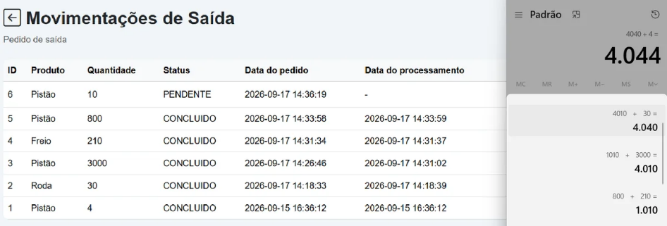

Teste 1 - Função no Dashboard (saídas em vermelho):
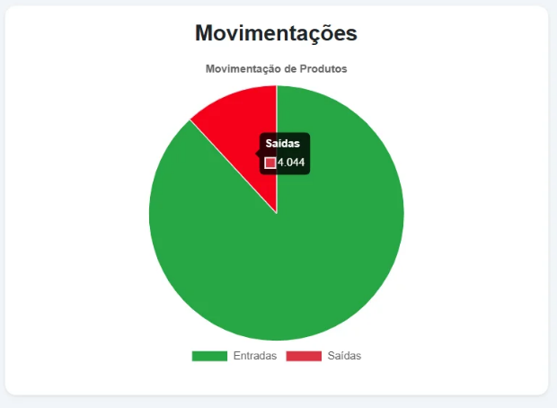

Teste 2 - Pedidos de entrada concluídos + soma das quantidades na calculadora:
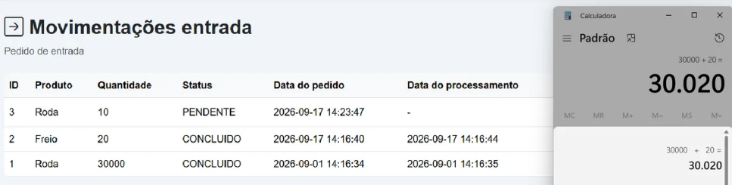

Teste 2 - Função no Dashboard (entradas em verde):
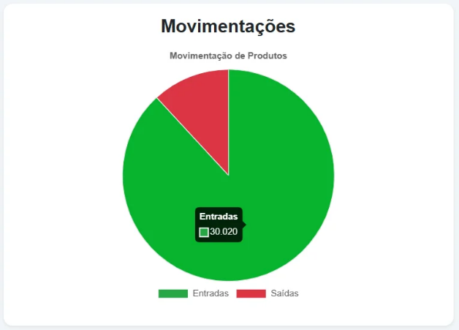

  - Estoque
- Processo
App → Listagem de estoque → verifica se o usuário está logado por meio do @login_obrigatorio.
App → recebe a pesquisa realizada pelo usuário através de get_pesquisa_estoque_form(). Caso exista uma chave de pesquisa, chama Estoque.card_estoque_pesquisa() para buscar os produtos pelo nome. Caso não exista pesquisa, chama Estoque.card_estoque() para buscar todos os produtos em estoque.
Models → Estoque → card_estoque() realiza uma consulta utilizando INNER JOIN entre as tabelas estoque e produto, retornando os produtos e suas respectivas quantidades em estoque.
App → recebe o filtro de ordenação enviado pelo usuário e, de acordo com a opção selecionada, chama o método correspondente do Model:
card_estoque_nome() → ordena por nome;
card_estoque_maior() → quantidade maior para menor;
card_estoque_menor() → quantidade menor para maior;
card_estoque_preco_maior() → preço maior para menor;
card_estoque_preco_menor() → preço menor para maior.
Models → Estoque → preparar_imagens() converte a imagem armazenada no banco em Base64 para que ela possa ser apresentada nos cards.
Templates → estoque.html → apresenta os produtos encontrados em cards, exibindo nome, estoque mínimo, estoque atual, localização e imagem do produto.
Templates → estoque.html → disponibiliza uma barra de pesquisa e um filtro para ordenar os produtos de acordo com nome, quantidade ou preço.

- Testes de caixa branca
6.4 Modal do estoque
- Processo
Templates → estoque.html → cada card possui o botão "Mais detalhes", que utiliza o identificador do produto para abrir o modal correspondente.
Templates → Modal → apresenta informações detalhadas do produto selecionado, incluindo:
imagem;
descrição;
nome;
categoria;
preço de venda;
preço de custo;
quantidade atual;
peso.
A imagem do produto é apresentada utilizando o conteúdo convertido para Base64 pelo método preparar_imagens().

- Testes de caixa branca

Listagem de produto
- Processo
App → Listagem de produto → verifica se o usuário está autenticado por meio do @login_obrigatorio, impedindo o acesso à tela caso não esteja logado.
App → chama Produto.produto_listagem() para solicitar ao Model todos os produtos cadastrados no banco de dados.
Models → Produto → produto_listagem() estabelece a conexão com o banco de dados, executa a consulta SELECT * FROM produto e retorna todos os registros encontrados. Após a consulta, o cursor e a conexão com o banco são encerrados.
App → recebe a lista de produtos retornada pelo Model e envia os dados para o template listagem_produto.html através do render_template.
Templates → listagem_produto.html → utiliza os produtos recebidos pelo App para apresentar as informações cadastradas na tela de listagem.

- Testes de caixa branca

  - Cadastro de produto
- Processo
App → Produtos → verifica se o usuário está autenticado por meio do @login_obrigatorio e, estando autorizado, renderiza a tela cadastroproduto.html.
Templates → cadastroproduto.html → disponibiliza os campos para cadastro do produto, incluindo nome, categoria, localização, quantidade mínima, peso, preço de custo, preço de venda, descrição e imagem, além da quantidade inicial do estoque.
App → salvar_produto → recebe os dados enviados pelo formulário por meio das funções get_produto_form() e get_estoque_form().
App → Imagem → verifica se uma imagem foi enviada. Caso tenha sido enviada, verifica se o formato é permitido e realiza a leitura do arquivo para armazenamento.
Models → Produto → cria um objeto Produto com os dados recebidos e executa o método validate().
Core → Validator.py → realiza as validações dos campos obrigatórios, quantidade mínima, preço de custo, preço de venda, peso e localização.
Models → Estoque → cria um objeto Estoque com a quantidade inicial informada e executa sua validação.
Core → Validator.py → valida a quantidade inicial do estoque.
Models → Produto → após todas as validações serem aprovadas, utiliza insert() para cadastrar o produto no banco de dados e obter seu ID.
Models → Estoque → recebe o ID do produto cadastrado e utiliza insert() para criar o registro correspondente no estoque.
App → exibe a mensagem de sucesso "Produto cadastrado com sucesso." e redireciona o usuário para a tela de listagem de produtos.
- Testes de caixa branca

6.7 Listagem de pedidos de entrada
- Processo
A listagem começa pela rota /pedidoentrada, que exige que o usuário esteja autenticado através do @login_obrigatorio.
A função pedidoentrada() chama o método Pedido_entrada.find_all_ordered(), responsável por buscar os pedidos de entrada no banco de dados. Essa consulta relaciona as tabelas pedido_entrada, detalhe_entrada, movimentacao_entrada, estoque e produto, permitindo obter informações como:
- ID do pedido;
- Status do pedido;
- Data do pedido;
- Fornecedor;
- Produto;
- Quantidade;
- Data de processamento.
Depois que os dados são recuperados, eles são enviados para o template pedidoentrada.html através da variável pedidos.
Também existe a possibilidade de acessar os detalhes de um pedido através da rota /entrada/<pedido_entrada_id>. Nesse caso, o sistema utiliza find_by_id() para localizar o pedido e Detalhe_entrada.find_by_pedido() para buscar os produtos pertencentes a ele.
  - Testes de caixa branca
    - Função: Listar pedidos de entrada
Teste - listagem de pedidos de entrada:
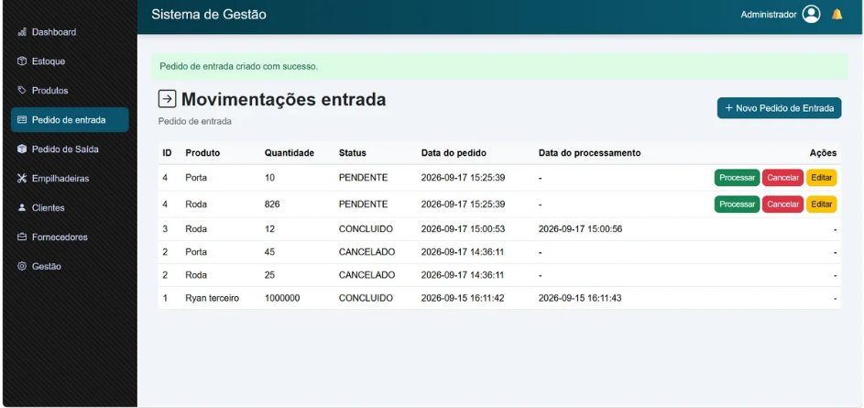

6.8 Registro de pedidos de entrada
- Processo
O registro é realizado através da rota /entrada/nova, que aceita requisições GET e POST.
Quando a página é acessada pelo método GET, o sistema apresenta o formulário formulario_pedidoentrada.html, carregando:
Produtos através de Produto.find_all();
Fornecedores através de Fornecedor.find_all().
Quando o formulário é enviado pelo método POST, o sistema recebe o fornecedor_id e os itens do pedido através de itens_json.
Os itens são convertidos de JSON para uma lista Python utilizando json.loads().
Em seguida, é criado um objeto Pedido_entrada com:
Status inicial PENDENTE;
Fornecedor selecionado;
Data e hora atual através de datetime.now().
O sistema então realiza a validação do pedido através do método validate().
Também é verificado se:
O pedido possui pelo menos um item;
A quantidade de cada item é maior que zero.
Se todas as validações forem aprovadas, o pedido é inserido no banco através de pedido.insert().
Depois disso, cada produto informado é registrado na tabela detalhe_entrada através do método Detalhe_entrada.adicionar_item().
Cada item recebe uma numeração sequencial:
Por fim, o sistema apresenta uma mensagem de sucesso e retorna para a listagem
  - Testes de caixa branca
    - Função: Criar pedido de entrada (Novo Pedido de Entrada)
Teste - selecionar fornecedor:
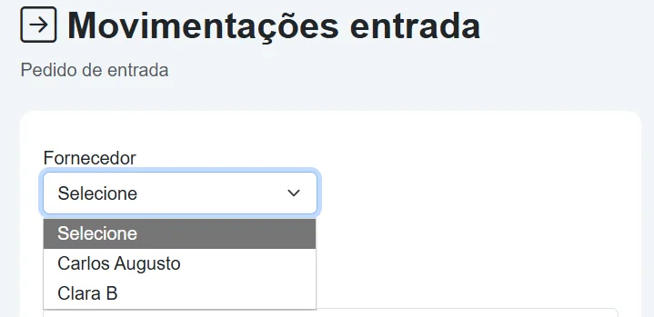

Teste - selecionar produto:
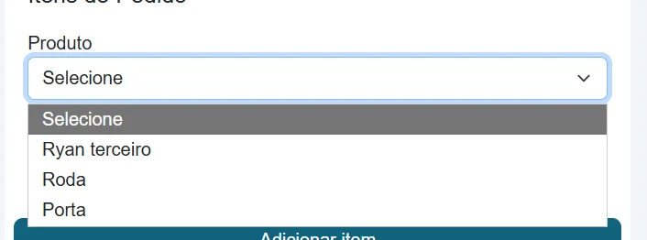

Teste - inserir quantidade e adicionar item:
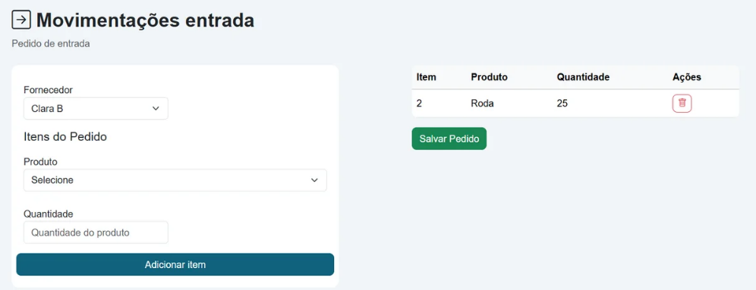

Teste - remover item da lista:
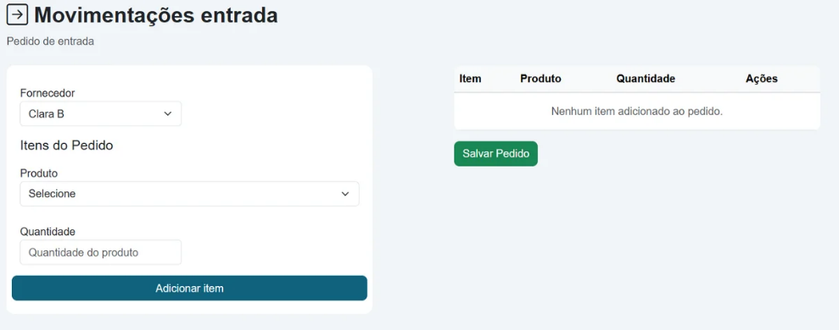

Teste - salvar pedido:
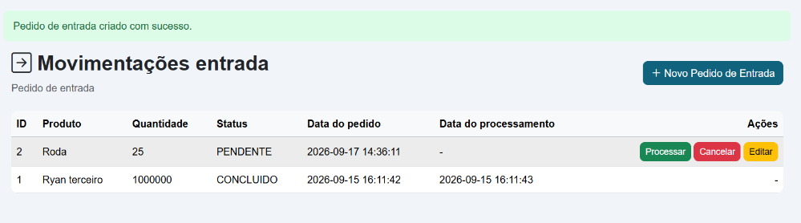

- Função: Editar pedido de entrada
Teste - selecionar produto:
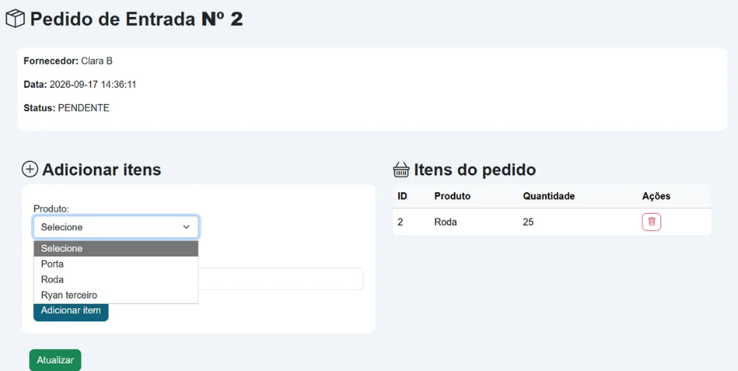

Teste - Inserir quantidade e adicionar item:
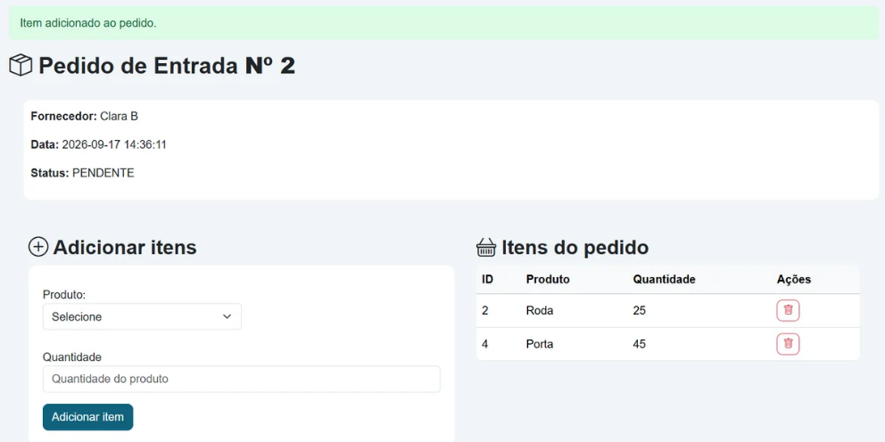

Teste - Remover item da lista:
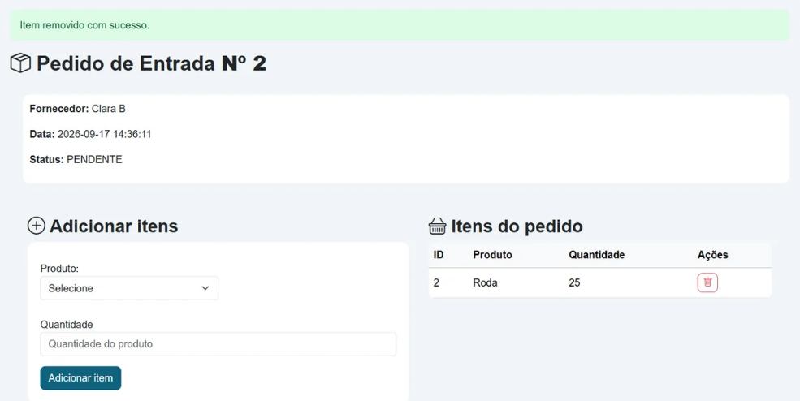

Teste - Atualizar pedido de saída:
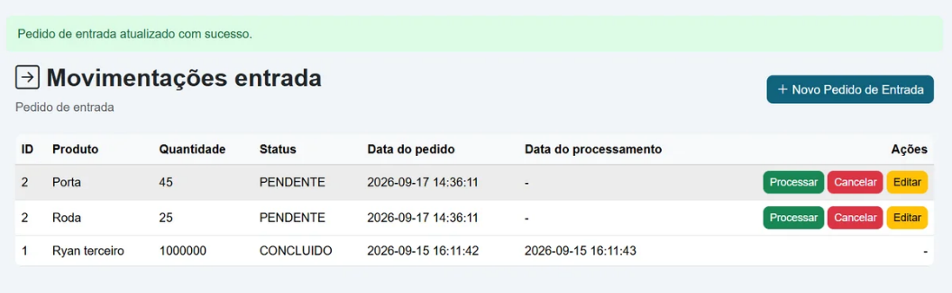

- Função: Cancelar pedido
Teste - Cancelar:
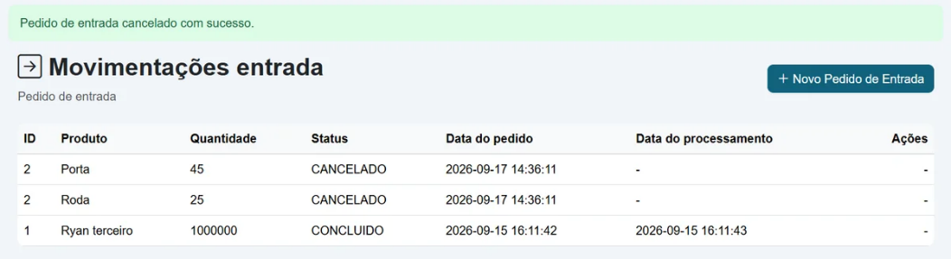
- Função: Processar pedido de entrada
Teste - Processar:
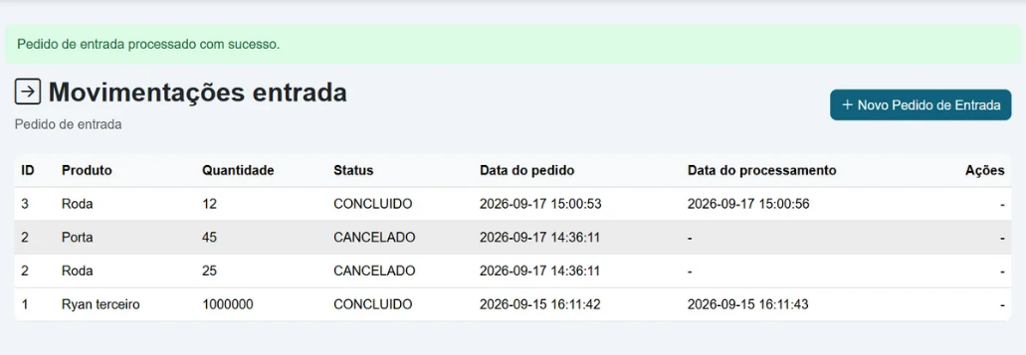

6.9 Listagem de pedidos de saída
- Processo
App → Pedidos de saída → acessa a rota /pedidosaida.
Security → login_obrigatorio → verifica se o usuário está autenticado antes de permitir o acesso à tela.
Models → Pedido_saida → find_all_ordered() → realiza a consulta dos pedidos de saída cadastrados no banco de dados.
Database → realiza LEFT JOIN entre pedido_saida, detalhe_saida, movimentacao_saida, estoque e produto para obter as informações relacionadas aos pedidos.
Database → agrupa os resultados dos pedidos e ordena os registros pelo ID do pedido em ordem decrescente.
Templates → pedidosaida.html → recebe os pedidos através da variável "pedidos" e apresenta as informações na tela.
A rota de listagem utiliza Pedido_saida.find_all_ordered() para recuperar os registros antes de renderizar o template da tela de pedidos de saída.

- Testes de caixa branca
  - Função: Listar pedidos de saída
Teste - listagem
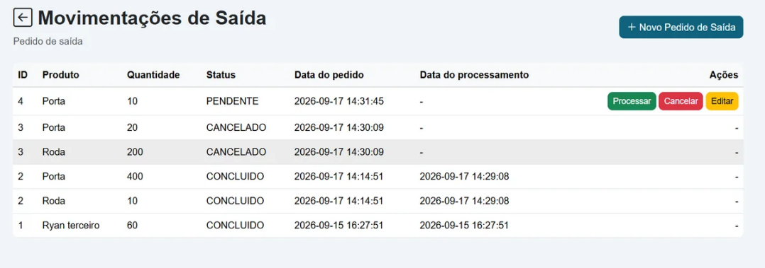
6.10 Registro de pedidos de saída
- Processo
App → Pedido de saída → recebe o cliente selecionado e os itens que serão adicionados ao pedido.
App → nova_saida → recebe o cliente_id e a lista de itens através do formulário.
App → JSON → converte os itens recebidos para a estrutura utilizada pelo sistema.
Models → Pedido_saida → cria um novo pedido com status "PENDENTE", cliente selecionado e data atual.
Models → Pedido_saida → Validator → valida os campos obrigatórios do pedido, verificando o status e o cliente.
App → nova_saida → verifica se pelo menos um item foi adicionado ao pedido.
App → nova_saida → verifica se a quantidade de cada item é maior que zero.
Models → Detalhe_saida → adicionar_item() → verifica se o pedido existe e se está com status "PENDENTE".
Models → Produto → find_by_id() → verifica se o produto informado existe no sistema.
Models → Detalhe_saida → verifica se a quantidade do produto é maior que zero.
Core → Validator.py → valida os campos obrigatórios do detalhe da saída,
verificando quantidade, produto e pedido.
CrudBase → insert() → cadastra o pedido e seus respectivos itens no banco de dados.
App → retorna a mensagem "Pedido de saída criado com sucesso." e redireciona para a listagem de pedidos de saída.
O processo de criação do pedido de saída está implementado na rota nova_saida, que cria o pedido como PENDENTE e posteriormente adiciona cada item recebido.

- Testes de caixa branca
  - Função: Criar pedido de saída (Novo Pedido de Saída)
Teste - selecionando cliente:
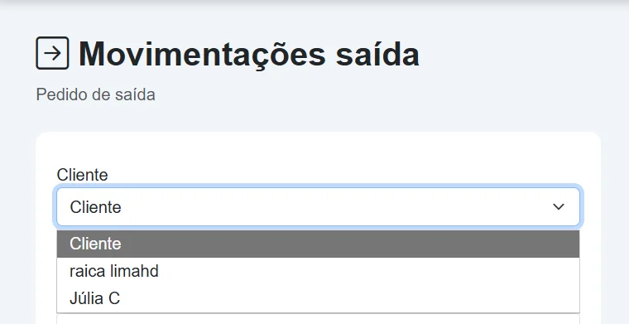

Teste - selecionando produto:
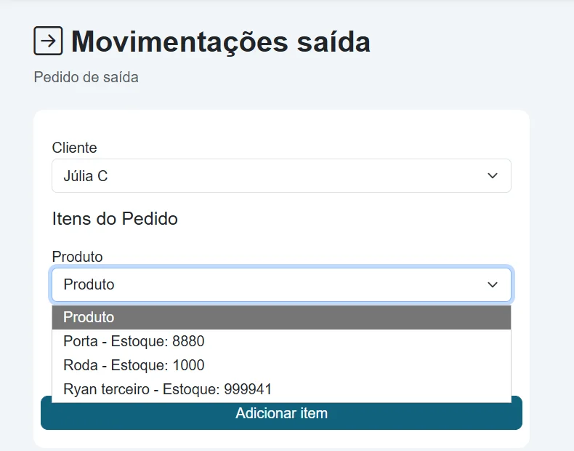

Teste - adicionando item com quantidade maior que a quantidade em estoque:
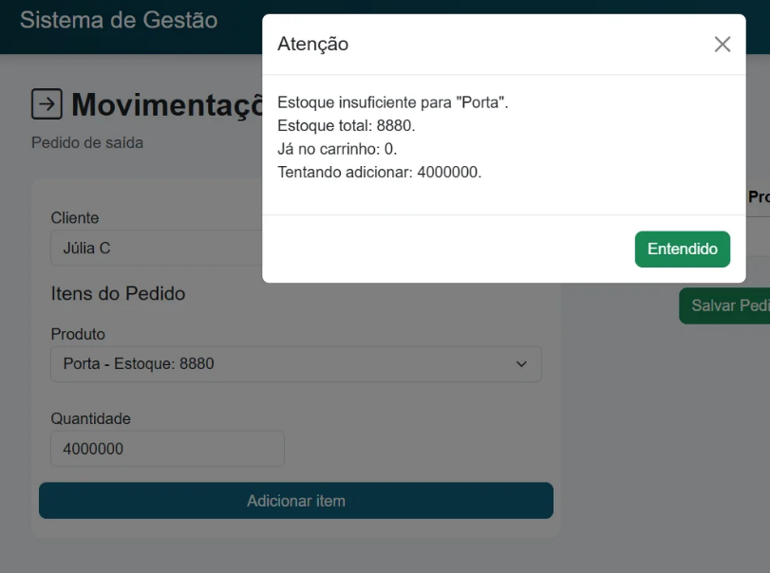

Teste - adicionando item com quantidade menor que a quantidade em estoque:
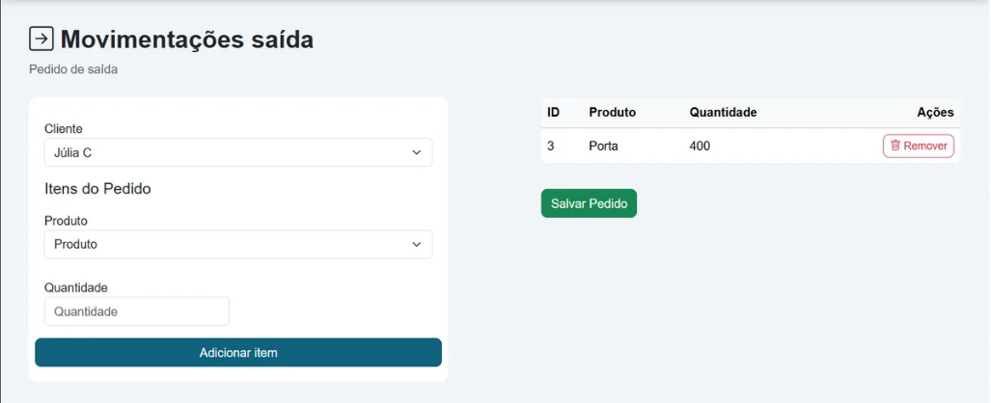

Teste - remover item da lista:
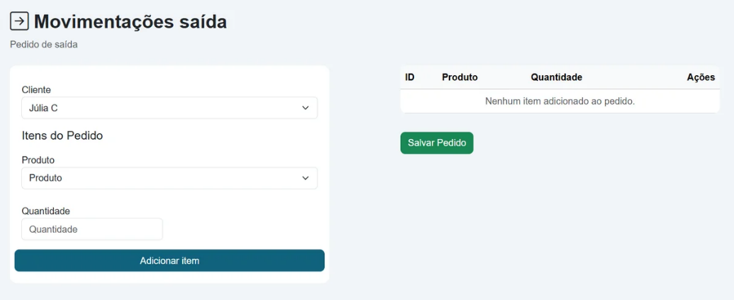

Teste - salvar pedido:
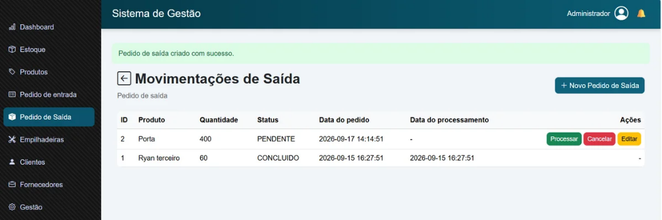

Função: Editar pedido de saída
Teste - selecionar produto:
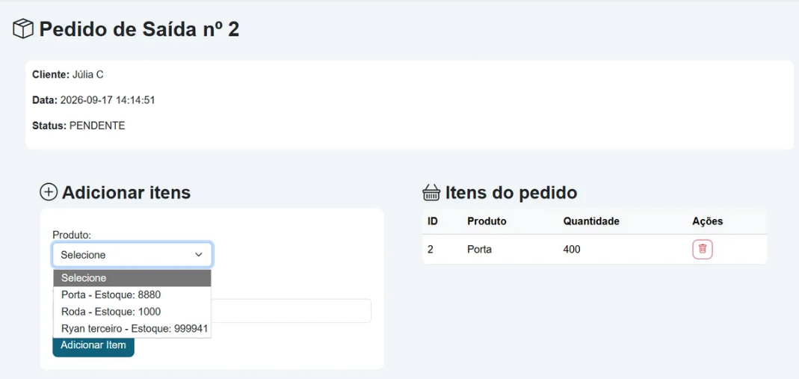

Teste - inserir item com quantidade maior que a quantidade em estoque:
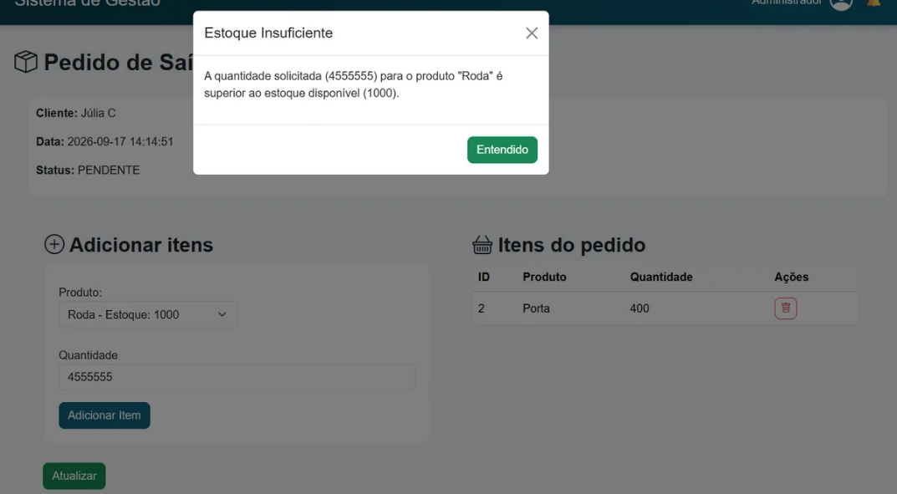

Teste - inserir quantidade menor que a quantidade em estoque:
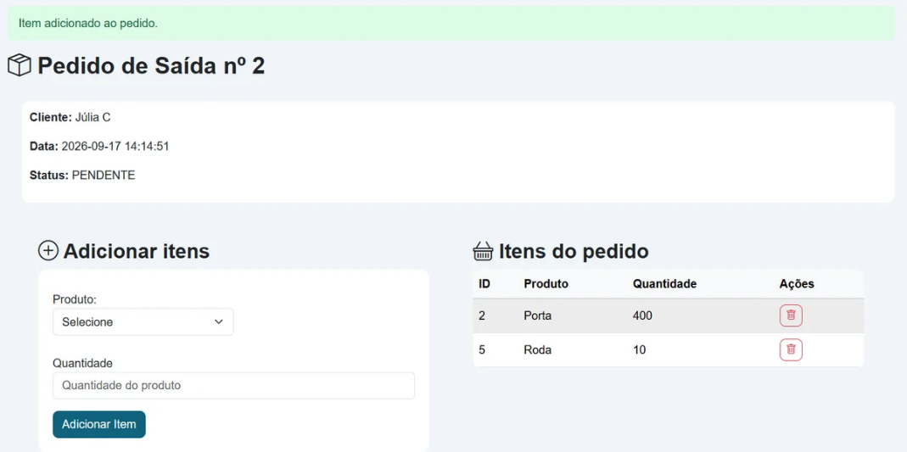

Teste - remover item da lista:
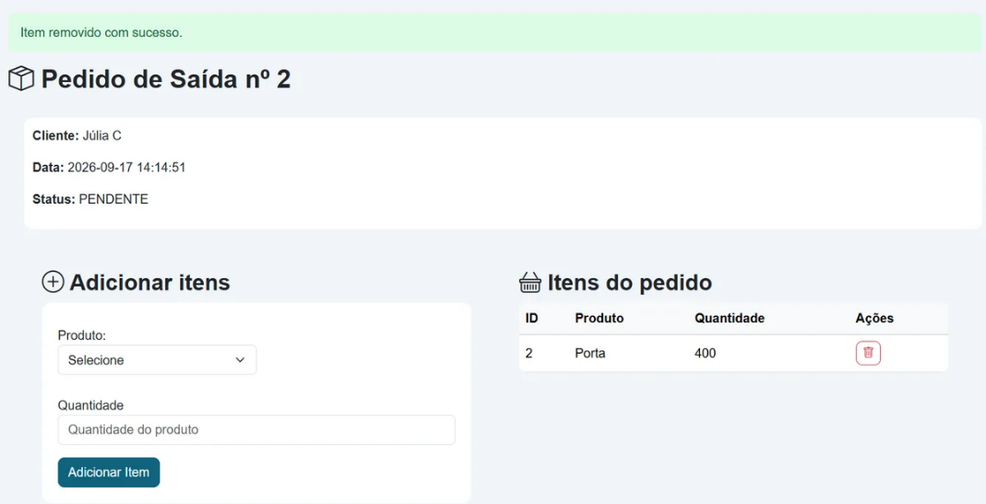

Teste - atualizar pedido:
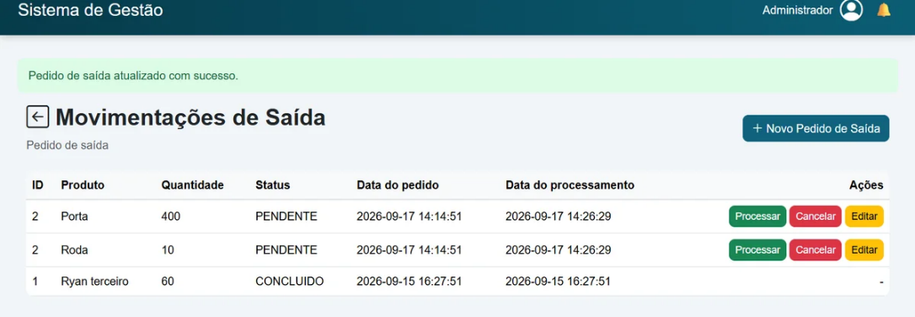

- Função: Processar pedido de saída
Teste - processar:
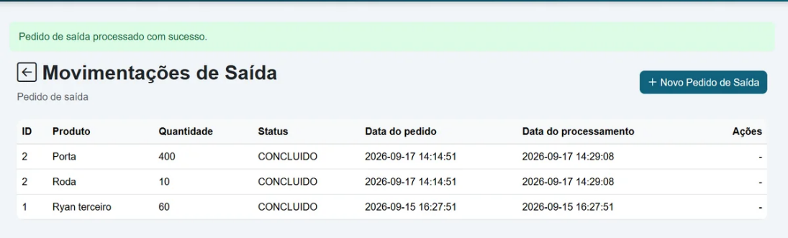

- Função: Cancelar pedido de saída
Teste - cancelar:
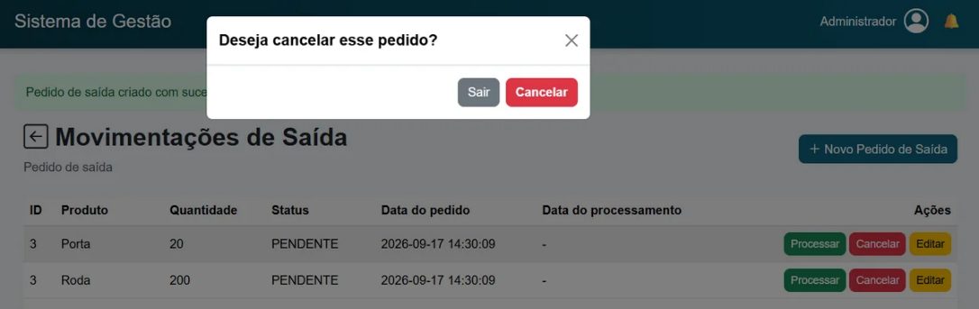
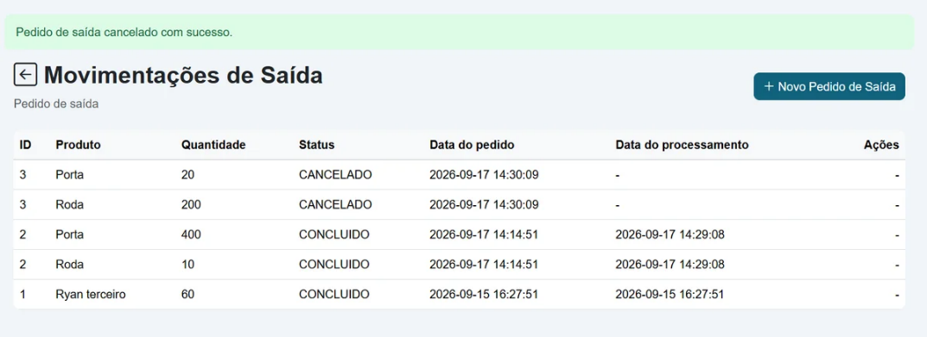

6.11 Listagem de Empilhadeira
- Processo
App.py → /tabelaempilhadeira → verifica a autenticação do usuário e solicita ao Model os dados das empilhadeiras.
Models → empilhadeira.py → Empilhadeira → tabelatudojunto() → consulta as empilhadeiras vinculadas a funcionários, identificando as que estão em uso.
Models → empilhadeira.py → Empilhadeira → empilhadeirasemuso() → consulta as empilhadeiras que não possuem vínculo com funcionários.
App.py → render_template() → envia os resultados para tabelaempilhadeira.html, que apresenta as empilhadeiras separadas entre em uso e sem uso.

- Testes de caixa branca
  - Função - Listagem empilhadeira
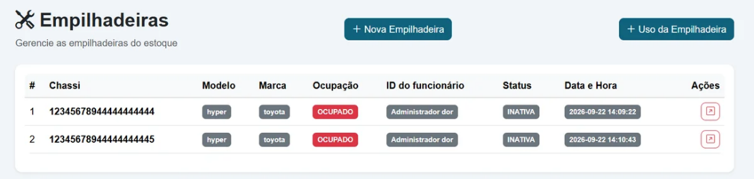

6.12 Cadastro de Empilhadeira
- Processo
App.py → /cadastroempilhadeira → disponibiliza o formulário de cadastro para usuários autenticados.
App.py → get_empilhadeira_form() → coleta os dados de chassi, marca e modelo informados no formulário.
Models → empilhadeira.py → Empilhadeira → validate() → valida os campos de acordo com as regras definidas para chassi, marca e modelo.
Models → empilhadeira.py → Empilhadeira → chassi_existente() → verifica se o chassi informado já está cadastrado no sistema.
Models → empilhadeira.py → Empilhadeira → insert() → realiza a inserção da empilhadeira no banco após todas as validações serem aprovadas.
Templates → cadastroempilhadeira.html → disponibiliza os campos de chassi, marca e modelo e o botão para realizar o cadastro.

- Testes de caixa branca
  - Função: Cadastrar nova empilhadeira
Teste – botão “Nova Empilhadeira”:
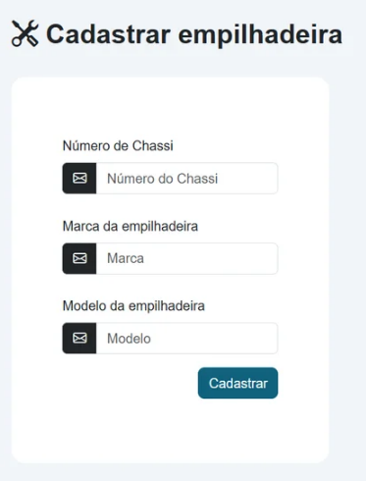

Teste - cadastrar empilhadeira:
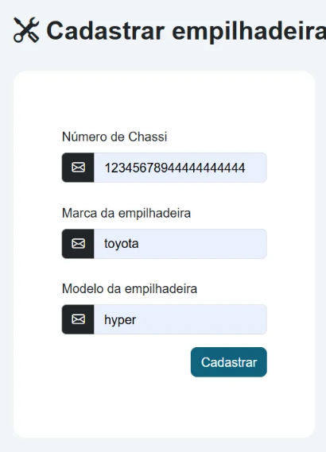
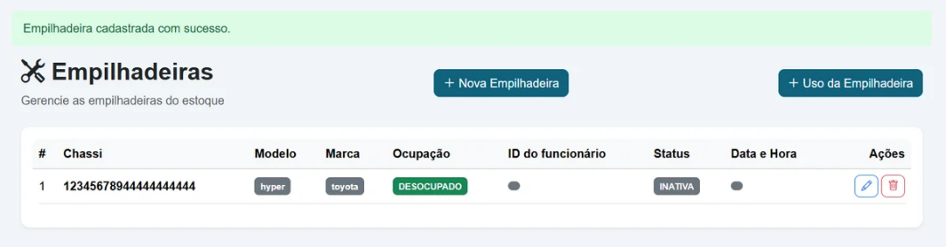

Teste - visualizar empilhadeira:
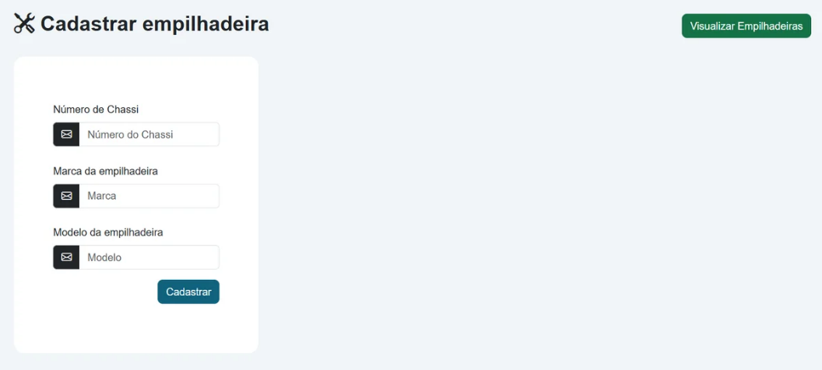
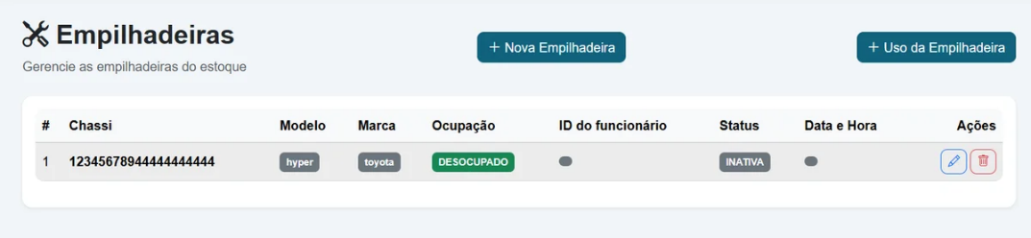

  - Função - Excluir empilhadeira
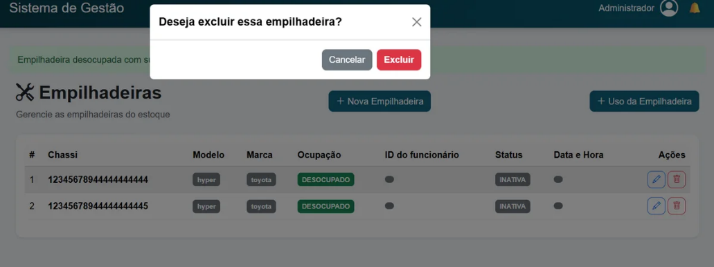
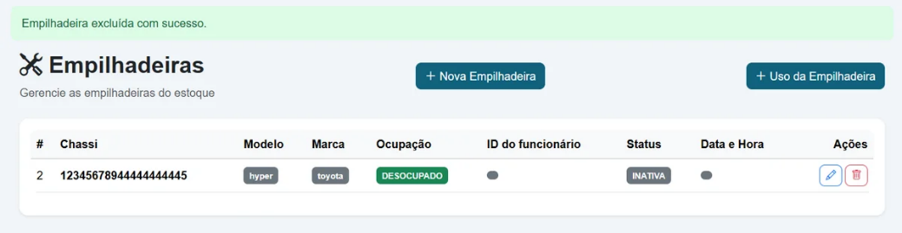

6.13 Registro de Uso de Empilhadeira
- Processo
App.py → /uso_empilhadeira_estrangeiro → recupera os funcionários e as empilhadeiras cadastrados e disponibiliza o formulário de registro de uso.
App.py → get_uso_empilhadeira_form() → coleta o funcionário e a empilhadeira selecionados e registra automaticamente a data e hora da utilização.
App.py → /salvar_uso_empilhadeira → verifica se um funcionário e uma empilhadeira foram selecionados e, após a validação, cria o registro de uso.
Models → Uso_empilhadeira → insert() → insere no banco os dados referentes ao uso da empilhadeira, relacionando o funcionário e a empilhadeira.
Templates → usoempilhadeira.html → apresenta campos de seleção para funcionário e empilhadeira, utilizando os registros existentes no banco.

- Testes de caixa branca
  - Função - Uso da Empilhadeira
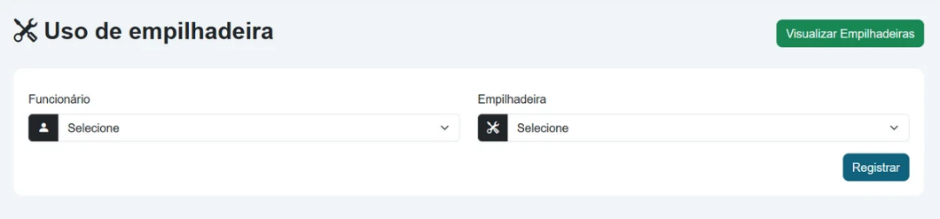
Teste - selecionar funcionário: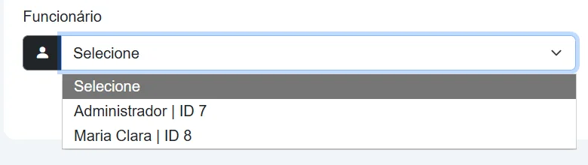

Teste - selecionar empilhadeira:
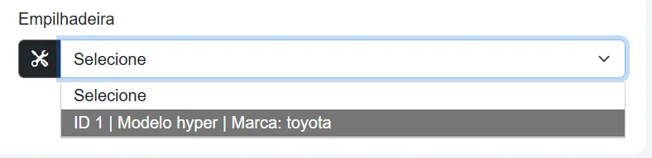

Teste - registrar uso:
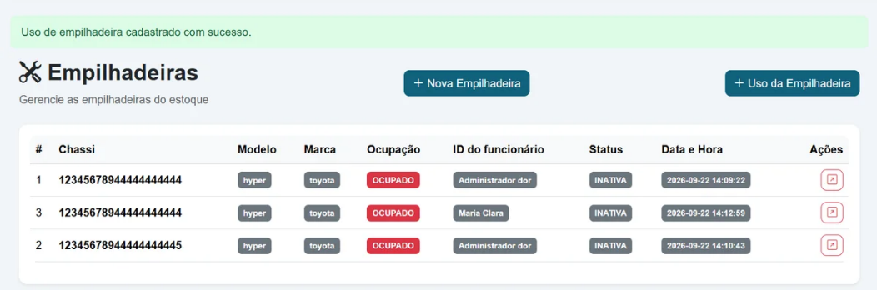

  - Função - Ocupação da empilhadeira
Teste - desocupar empilhadeira:
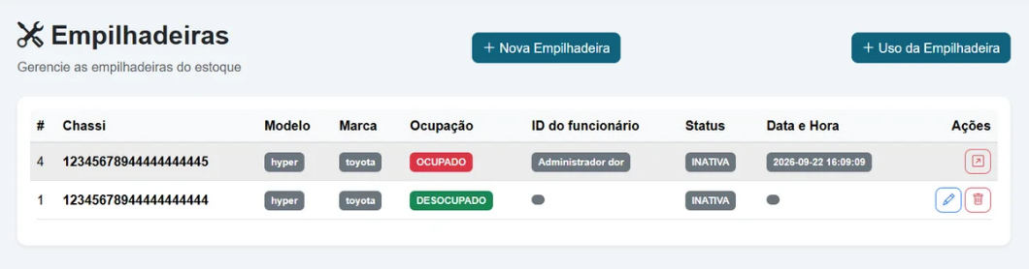
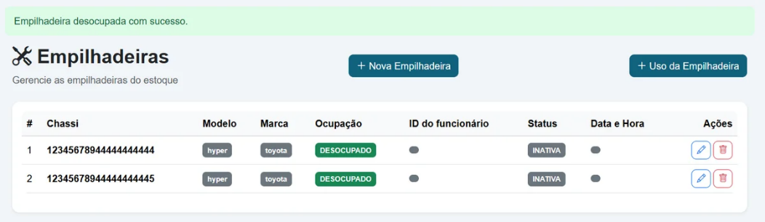

  - Função - Empilhadeira ativa e inativa
Teste - ativa:
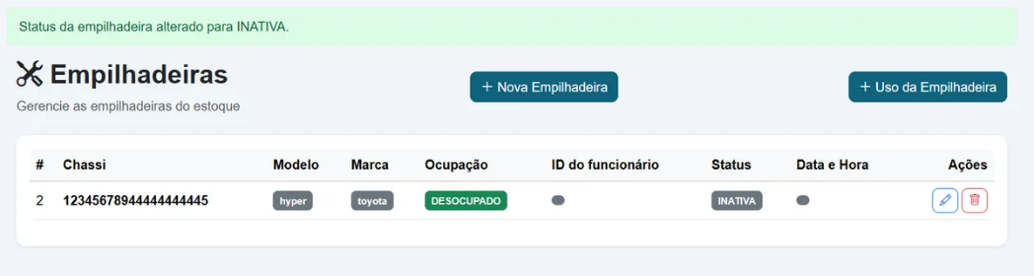

Teste - inativa:
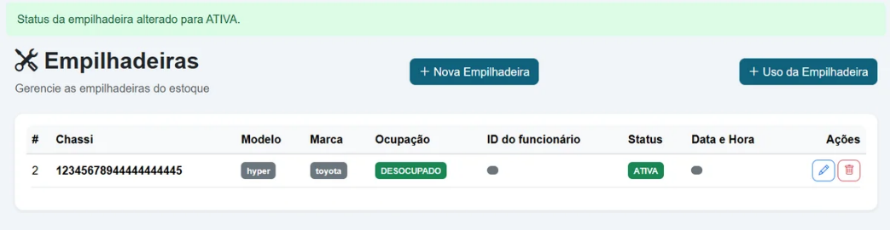
6.14 Listagem de Clientes
- Processo
Templates → listagemcliente.html → Exibe a tela responsável pela listagem dos clientes cadastrados no sistema, apresentando as informações dos clientes em uma tabela.
App → listagem_cliente → Recebe a solicitação para visualizar os clientes e chama a função responsável pela busca dos registros.
Models → Cliente.py → cliente_listagem() → Estabelece uma conexão com o banco de dados e executa uma consulta SQL para buscar todos os clientes cadastrados.
Database → Banco de dados → Processa a consulta e retorna os registros encontrados na tabela cliente.
Models → Cliente.py → cliente_listagem() → Recebe os dados retornados pelo banco através de fetchall() e encerra a conexão com o banco de dados.
App → listagem_cliente → Envia os dados encontrados para a página de listagem.
Templates → listagemcliente.html → Apresenta os clientes cadastrados na tabela, permitindo que o usuário visualize suas informações.

- Testes de caixa branca
  - Função: Listagem de clientes
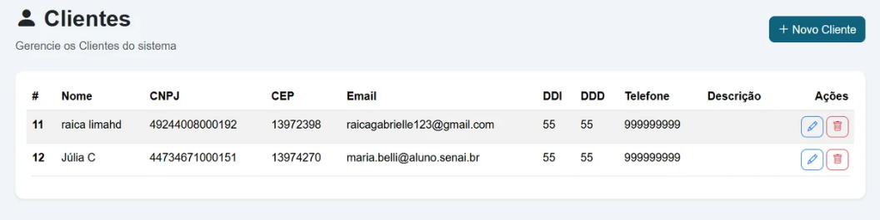

6.15 Cadastro de Clientes
- Processo
Templates → cadastrocliente.html → Exibe a tela de cadastro do cliente, contendo os campos de Nome, CNPJ, CEP, Email, DDI, DDD, Telefone e Descrição, além do botão para cadastrar.
App → salvar_cliente → Recebe as informações preenchidas no formulário através do método POST.
Models → Cliente.py → Recupera os dados enviados pelo formulário e cria um objeto Cliente com as informações preenchidas.
Core → Validator.py → Realiza as validações dos campos:
- Nome → verifica se possui pelo menos 3 caracteres, se não contém números e se possui nome e sobrenome.
- CNPJ → verifica se o CNPJ informado é válido através da validação externa.
- CEP → verifica se o CEP possui somente números e exatamente 8 caracteres e realiza a consulta externa.
- Email → verifica se o e-mail possui formato válido e realiza a validação externa.
- DDI → verifica se possui no máximo 5 caracteres e não contém letras.
- DDD → verifica se possui no máximo 5 caracteres e não contém letras.
- Telefone → verifica se não contém letras.
- Descrição → verifica se não ultrapassa 700 caracteres.
Models → Cliente.py → cnpj_existente() → Consulta o banco de dados para verificar se já existe outro cliente cadastrado com o mesmo CNPJ.
Models → Cliente.py → email_existente() → Consulta o banco de dados para verificar se já existe outro cliente cadastrado com o mesmo e-mail.
Models → Cliente.py → CrudBase → Após todas as validações serem aprovadas, realiza o cadastro do cliente no banco de dados.
App → salvar_cliente → Exibe uma mensagem de sucesso e retorna para a listagem de clientes.

- Testes de caixa branca
  - Função: Cadastrar novo cliente
Teste - botão “Novo Cliente”:
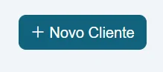
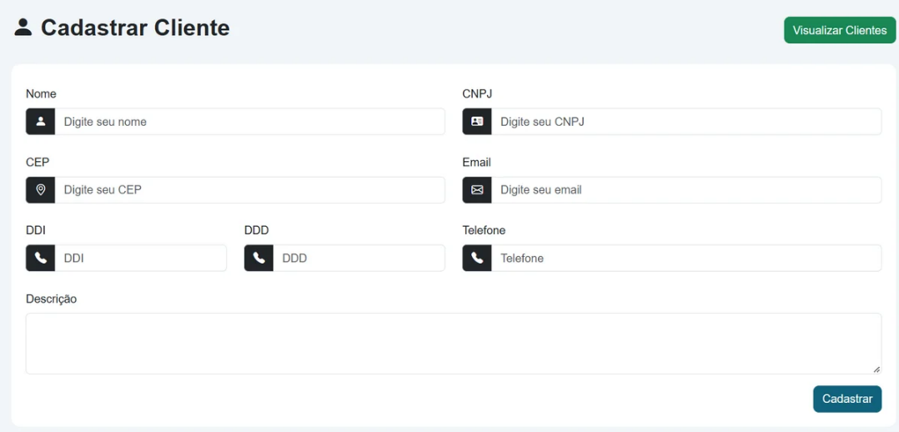

Teste - visualizar cliente:
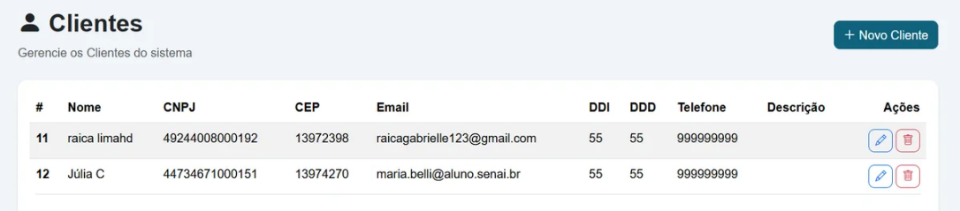

Teste - cadastrar cliente:
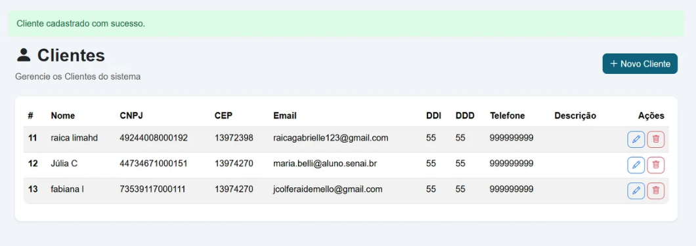

  - Função: Ação de editar
Teste - tela editar cliente:
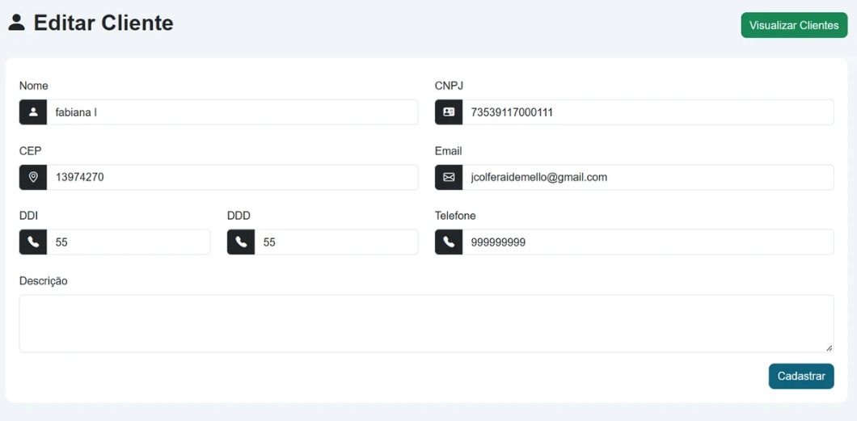

Teste - atualizar cliente:
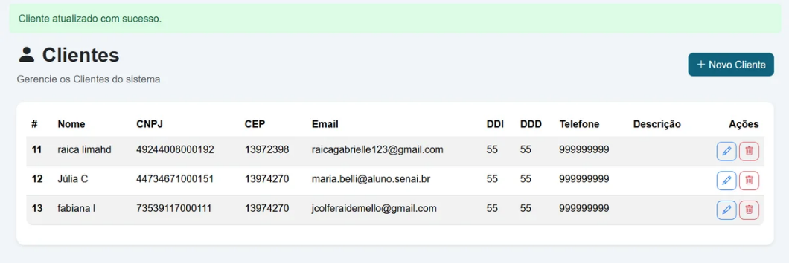

  - Função: Ação de excluir
Teste - excluir cliente vinculado a outros serviços:
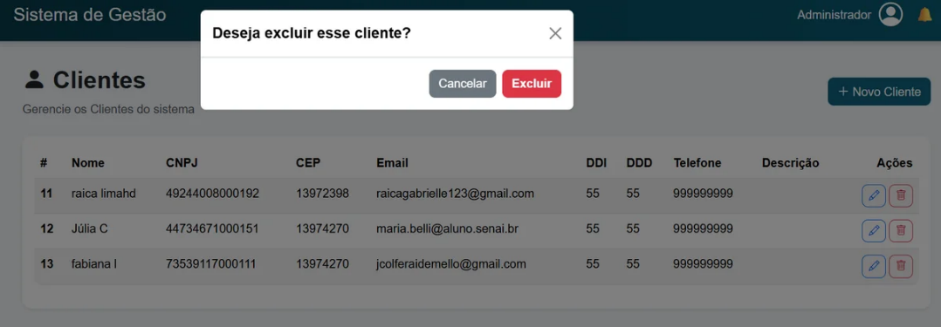
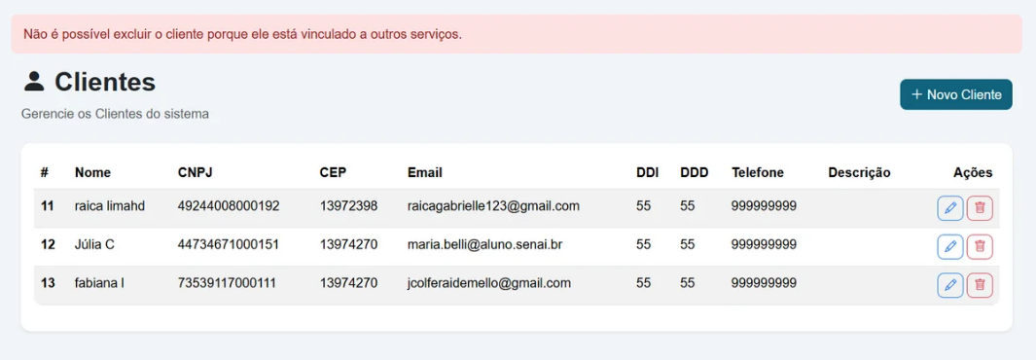

Teste - excluir cliente não vinculado a outros serviços:
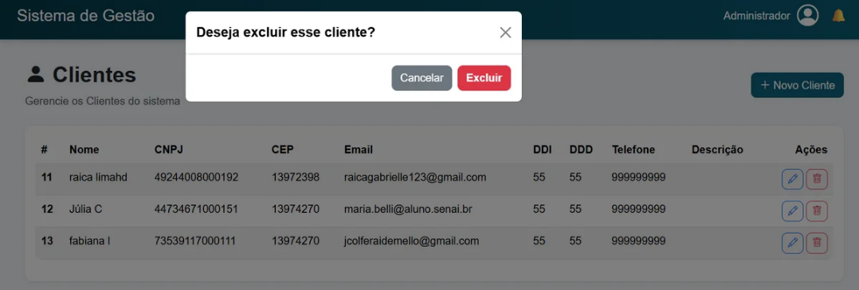
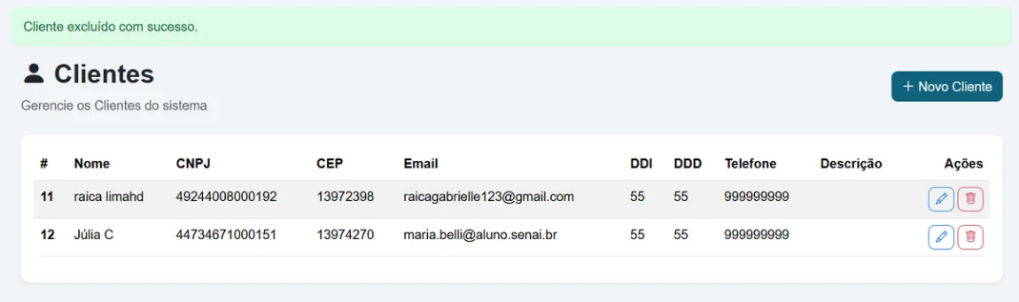

6.16 Listagem de Fornecedores
- Processo
App → listagem_fornecedor → verifica se o usuário está autenticado através do @login_obrigatorio e permite o acesso à tela de listagem.
App → listagem_fornecedor → chama o método Fornecedor.listagem() para solicitar os fornecedores cadastrados.
Models → Fornecedor.listagem() → estabelece uma conexão com o banco de dados através de Database.connect().
Models → Fornecedor.listagem() → cria um cursor configurado para retornar os registros no formato de dicionário.
Models → Fornecedor.listagem() → executa o comando SQL SELECT * FROM fornecedor, buscando todos os fornecedores cadastrados na tabela.
Models → Fornecedor.listagem() → utiliza fetchall() para recuperar todos os registros encontrados.
App → listagem_fornecedor → recebe os fornecedores retornados pelo Models e envia os dados para o template listagem_fornecedor.html.
Templates → listagem_fornecedor.html → apresenta na tela todos os fornecedores cadastrados e suas respectivas informações.
Models → Fornecedor.listagem() → após finalizar a consulta, fecha o cursor e encerra a conexão com o banco de dados.

6.17 Cadastro de Fornecedores
- Processo
App → fornecedor → verifica se o usuário está autenticado através do @login_obrigatorio e disponibiliza a tela cadastrofornecedor.html para realizar o cadastro do fornecedor.
Templates → cadastrofornecedor.html → apresenta os campos necessários para o cadastro, como nome, CNPJ, CEP, e-mail, DDI, DDD, telefone e descrição.
App → salvar_fornecedor → recebe os dados enviados pelo formulário através do método POST.
App → get_fornecedor_form() → coleta os dados preenchidos pelo usuário, remove espaços desnecessários através do .strip() e organiza as informações em um dicionário.
Models → Fornecedor → cria um objeto Fornecedor utilizando os dados recebidos pelo formulário.
App → salvar_fornecedor → remove os caracteres que não são números do CNPJ, mantendo somente os números para realizar a validação e armazenamento.
Models → Fornecedor.validate() → inicia a validação dos dados utilizando os métodos disponíveis em Validator, verificando nome, CNPJ, CEP, e-mail, DDI, DDD e telefone.
Core → Validator.py → verifica se os dados informados pelo usuário atendem aos critérios definidos para cada campo.
Models → Fornecedor.cnpj_existente() → consulta o banco de dados para verificar se o CNPJ informado já está cadastrado.
Models → Fornecedor.email_existente() → consulta o banco de dados para verificar se o e-mail informado já está cadastrado.
Models → Fornecedor.insert() → caso todas as validações sejam aprovadas e não exista outro fornecedor com o mesmo CNPJ ou e-mail, realiza a inserção do fornecedor no banco de dados.
App → salvar_fornecedor → apresenta a mensagem "Fornecedor cadastrado com sucesso." e redireciona o usuário para a tela de listagem através de listagem_fornecedor.

- Testes de caixa branca
  - Função - Listagem de fornecedores
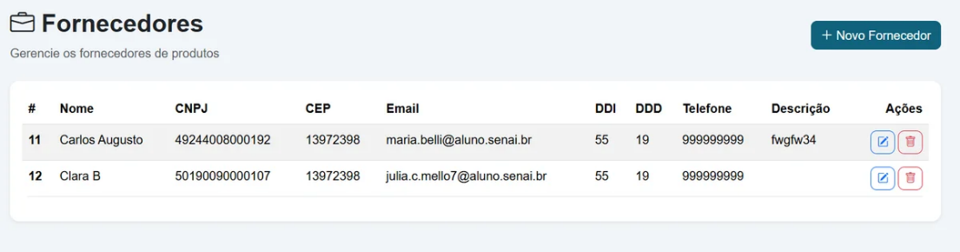

- Função - Cadastrar fornecedor
Teste - botão “Novo Fornecedor”:
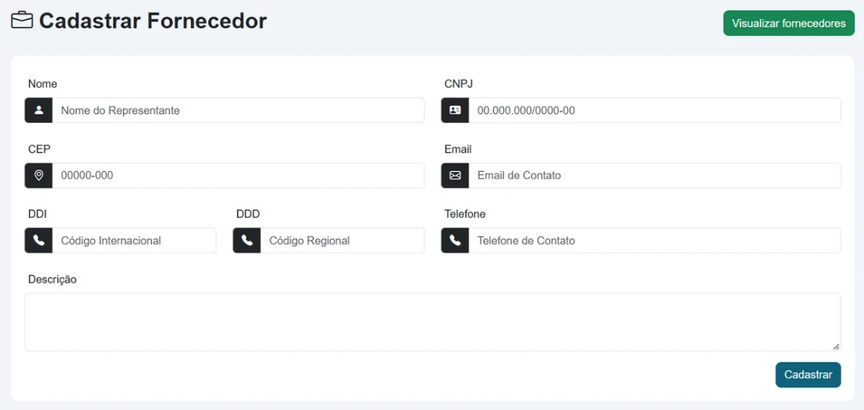

Teste - visualizar fornecedores:
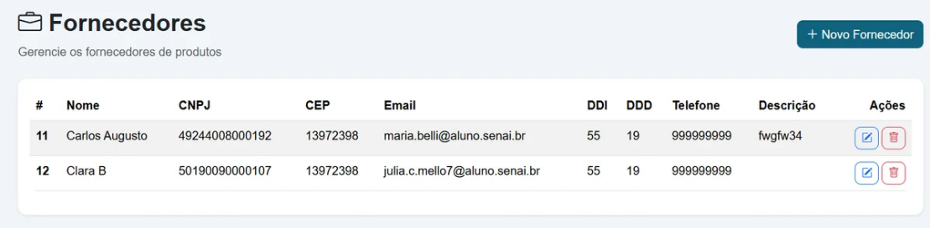
Teste - cadastrar fornecedor:
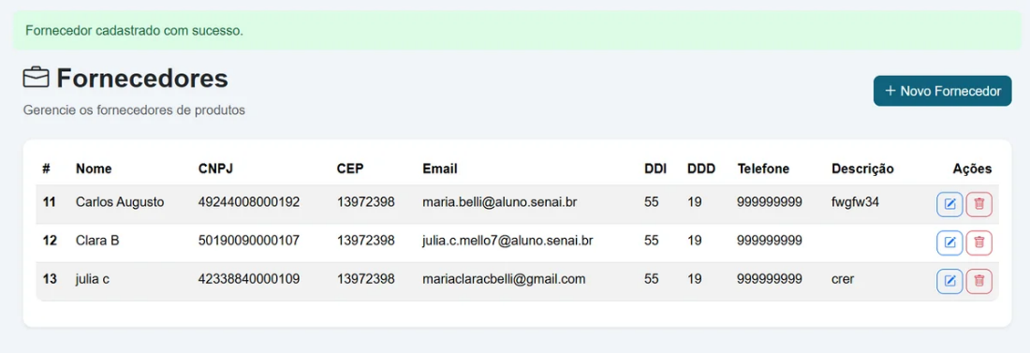

- Função - Ação de editar
Teste - tela editar fornecedor:
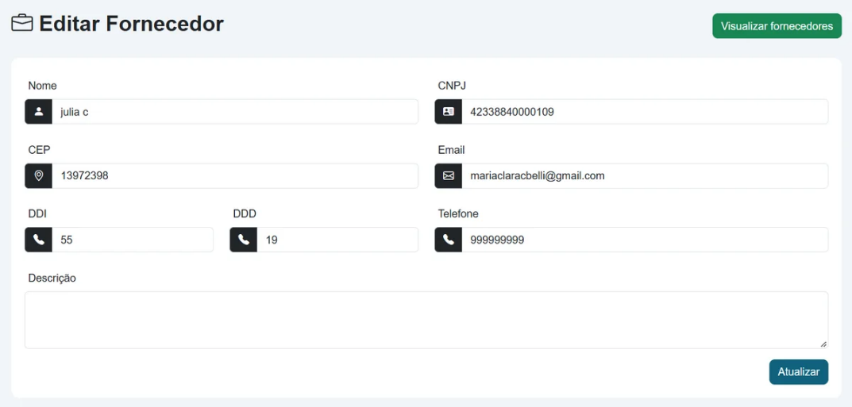

Teste - atualizar fornecedor:
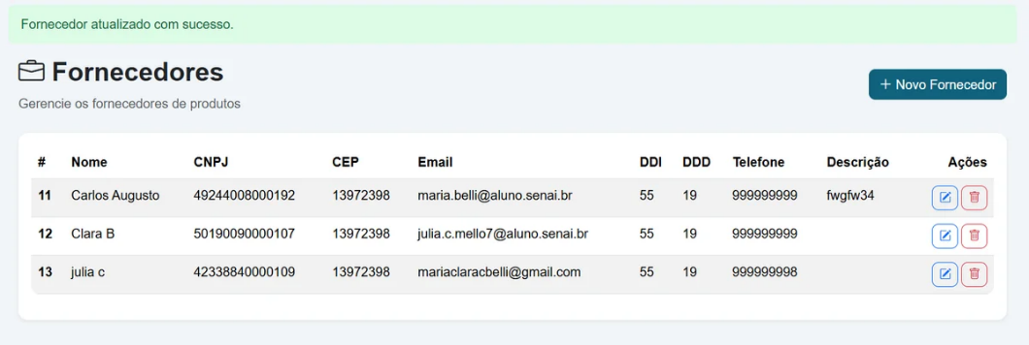

- Função - Ação de excluir
Teste - excluir fornecedor vinculado a outros serviços:
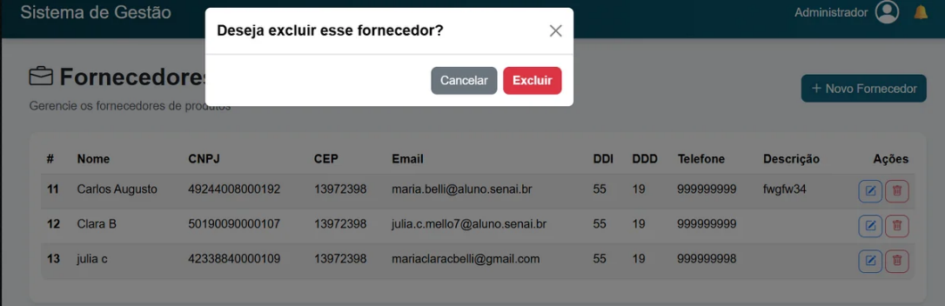
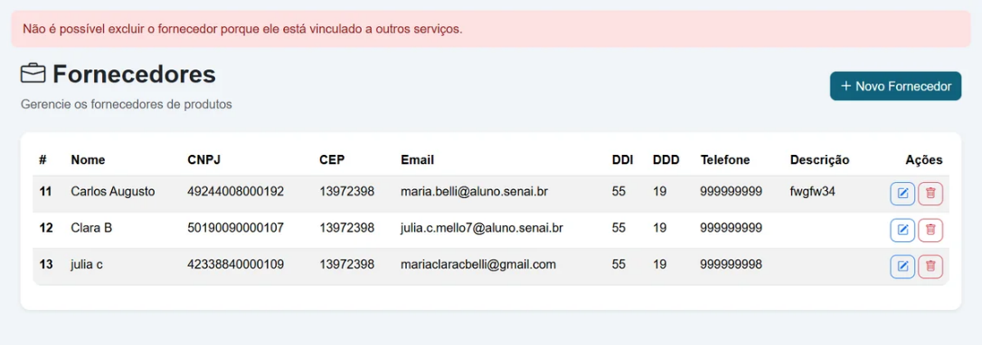

Teste - excluir fornecedor não vinculado a outros serviços:
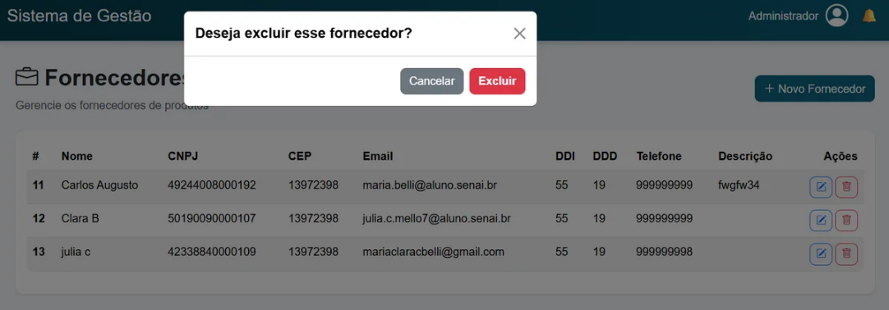
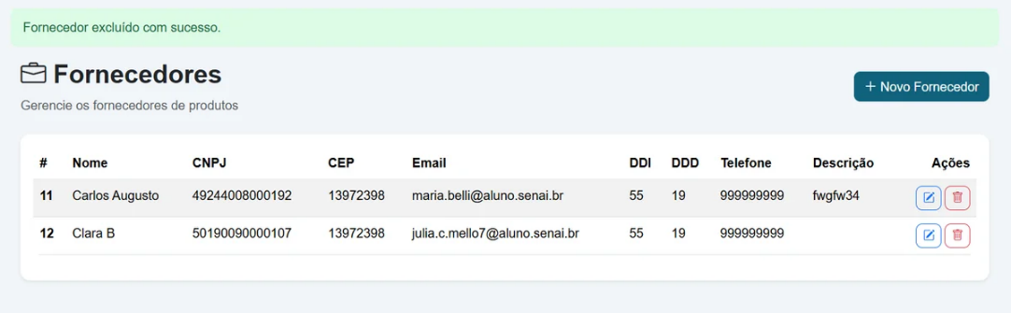

6.18 Cadastro de Funcionário
- Processo
Templates → cadastro_funcionario.html → usuário acessa o formulário de cadastro.
App → cadastro_funcionario → renderiza a tela de cadastro.
Templates → cadastro_funcionario.html → disponibiliza os campos Nome, Email, Senha, CEP, CPF, Cargo, Nível de Permissão, DDI, DDD, Telefone e Imagem
O formulário utiliza POST e multipart/form-data, permitindo também o envio da imagem do funcionário.
App → salvar_funcionario → recebe os dados enviados pelo formulário.
App → get_funcionario_form() → coleta os dados preenchidos pelo usuário.
Models → Funcionario → cria o objeto Funcionario com os dados recebidos.
Models → Funcionario → validate() → inicia a validação dos campos.
Core → Validator.py → validar_nome() → verifica o nome.
Core → Validator.py → validar_senha() → verifica a senha.
Core → Validator.py → validar_cpf() → verifica o CPF.
Core → Validator.py → validar_cep() → verifica o CEP.
Core → Validator.py → validar_email() → verifica o email.
Core → Validator.py → validar_ddi_ddd() → verifica DDI e DDD.
Core → Validator.py → validar_telefone() → verifica o telefone.
Core → Validator.py → validar_cargo() → verifica o cargo.
Core → Validator.py → validar_permissao() → verifica o nível de permissão.
A validação da classe Funcionario reúne essas validações e armazena as mensagens dos campos que apresentarem erro.
App → salvar_funcionario → caso existam erros → envia as mensagens através do flash.
App → salvar_funcionario → caso não existam erros → continua o cadastro.
App → salvar_funcionario → verifica se o CPF já está cadastrado através de Funcionario.cpf_existente().
Database → SELECT * FROM funcionario WHERE funcionario_cpf = %s → procura funcionário com o mesmo CPF.
App → salvar_funcionario → se CPF já existir → interrompe o cadastro e informa o usuário.
App → salvar_funcionario → verifica se o email já está cadastrado através de Funcionario.email_existente().
Database → SELECT * FROM funcionario WHERE funcionario_email = %s → procura funcionário com o mesmo email.
App → salvar_funcionario → se email já existir → interrompe o cadastro e informa o usuário.
App → salvar_funcionario → recebe a imagem através de request.files.
App → imagem_permitida() → verifica se o formato é permitido.
App → EXTENSOES_PERMITIDAS → aceita PNG, JPEG, JPG e WEBP.
Models → Funcionario → inserir_funcionario() → recebe a senha informada.
Security → gerar_hash_senha() → criptografa a senha antes de armazená-la.
Models → Funcionario → insert() → cadastra os dados no banco.
App → salvar_funcionario → apresenta mensagem de sucesso.
App → salvar_funcionario → redireciona para a listagem de funcionários.
A classe Funcionario realiza a criptografia da senha antes da inserção no banco através de gerar_hash_senha().

- Testes de caixa branca
  - Função Listagem de funcionários:
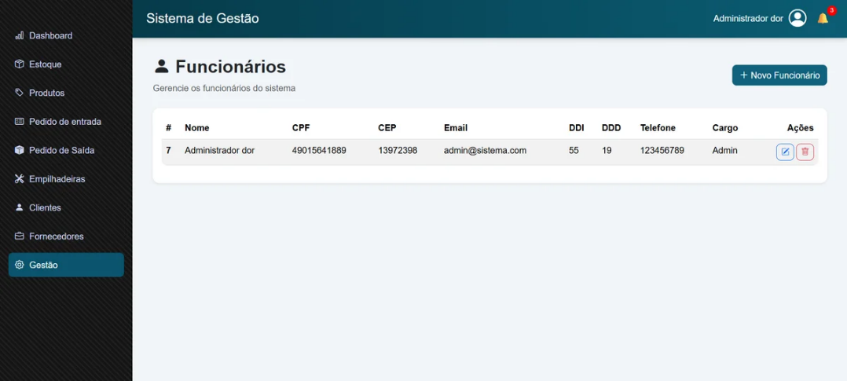
- Função Edição:
Teste - apertar no botão edição:
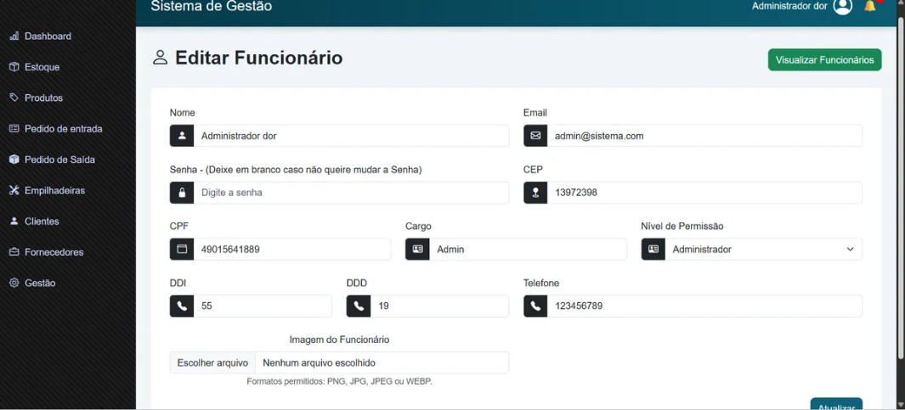

Teste - atualizar:
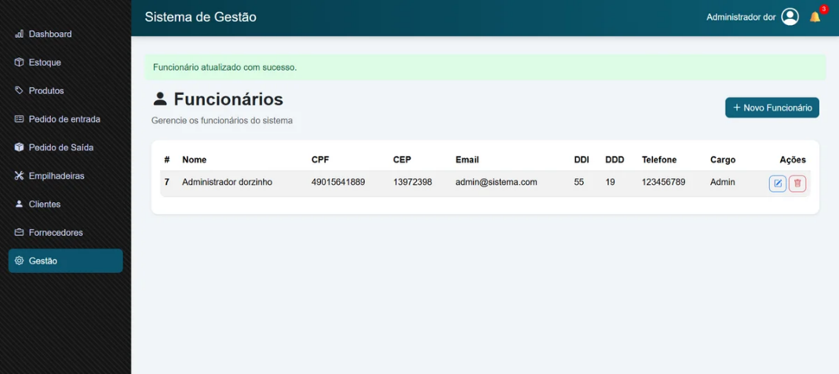

- Função novo funcionário:
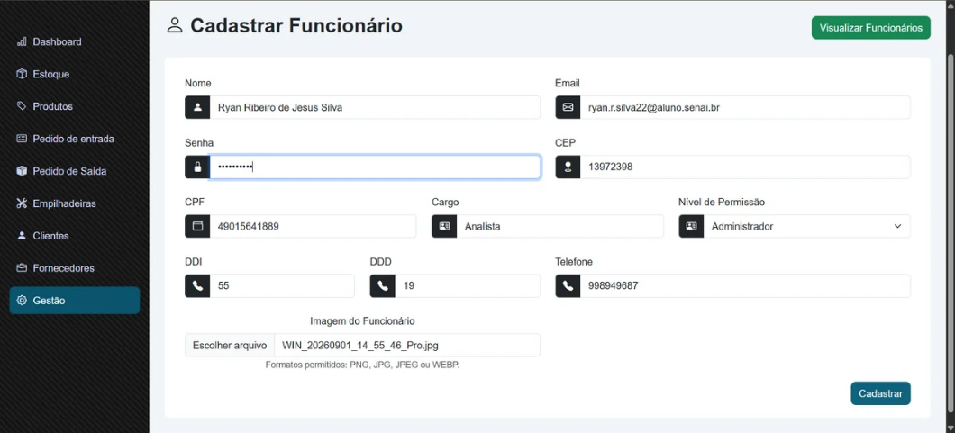

- Função cadastrar funcionário:
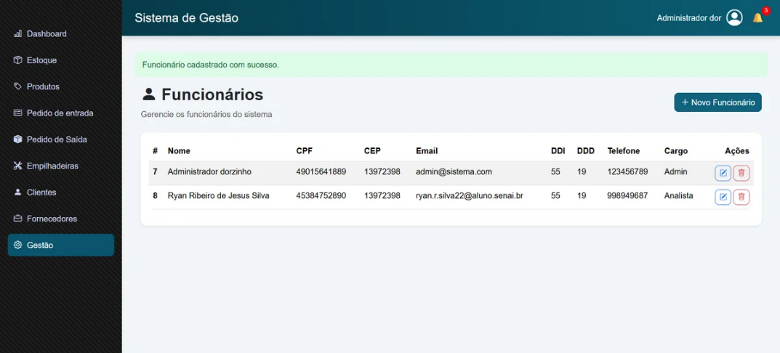

- Função “Botão excluir”:
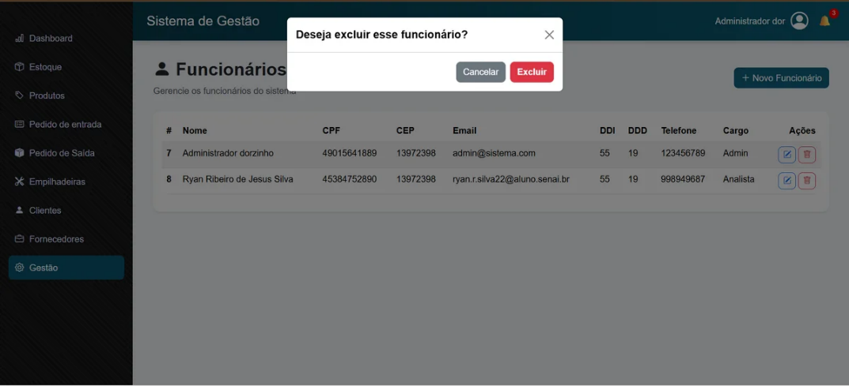
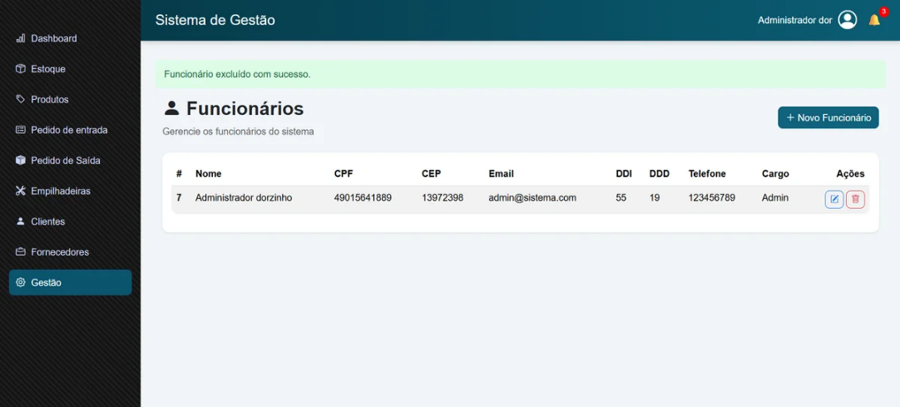

- Função Visualizar funcionários:
